pasted-image.tiff

Requirements Analysis Document

All’attenzione di: Andrea De Lucia, professore del corso di Ingegneria del Software presso il dipartimento di informatica UNISA  
Versione 1.0

## Storico Versioni

|  |  |  |
| --- | --- | --- |
| V0.1 | Lista di Casi D’uso Iniziale | Antonio Trovato, Mafalda Ingenito, Giovanni Renzulli |
| V0.2 | Prima bozza di casi d’uso | Pietro Negri, Antonio Trovato, Mafalda Ingenito, Giovanni Renzulli |
| V0.5 | Ristrutturazione dei casi d’uso | Pietro Negri |
| V0.6 | Aggiunta dei Sequence Diagram | Antonio Trovato, Mafalda Ingenito, Giovanni Renzulli, Pietro Negri |
| V0.7 | Correzione Sequence Diagram, Aggiunta Class Diagram | Pietro Negri, Mafalda Ingenito, Antonio Trovato |
| V0.8 | Navigational Path e Mockup | Antonio Trovato, Mafalda Ingenito, Giovanni Renzulli |
| V0.9 | Struttura generale e assemblamento | Mafalda Ingenito |
| V1.0 | Correzione finale | Pietro Negri, Mafalda Ingenito |

## 1. Introduzione

1.1 Scopo del sistema

E’ richiesto un sistema informativo in grado di aiutare i componenti di una scuderia di Formula 1 nella gestione del weekend di gara. Le figure professionali interessate dal Sistema saranno tre : **Pilota**, **Tecnico** e **Stratega .**

Il Pilota ha un ruolo prevalentemente **extra-software**, ma fondamentale per la riuscita dell’obiettivo di squadra, ovvero la vincita del campionato. Va quindi supportato e ha bisogno di poter **comunicare i suoi bisogni** a ogni membro della squadra in modo rapido e preciso. Il Tecnico invece si occupa dello stato dell’auto. Considerando che l’ interazioni tra componenti meccaniche ed elettroniche si fa sempre più̀ stretta, il Tecnico ha bisogno di **un’interfaccia per poterli gestire e rendere l’auto pronta per il weekend di gara**. Lo Stratega ha un compito molto delicato, in quanto si occupa prevalentemente della strategia da adottare nel corso della gara. **La strategia è influenzata da una serie di fattori che devono essere tenuti sotto controllo**, ed è quindi richiesto uno strumento che faciliti il suo compito in tal senso. Per questo nasce il progetto AM-GP.

1.2 Ambito del sistema

Il presente sistema è indirizzato a tecnici, strateghi e piloti di una scuderia, intenti nel preparare al meglio le varie gare di Formula 1.

1.3 Obiettivi e criteri di successo del sistema

Questo sistema informativo nasce per facilitare il lavoro delle diverse figure professionali che lavorano all’interno di una squadra, consentendo loro di scambiare feedback e lavorare in maniera efficiente sull’auto e sulla strategia da impiegare in un weekend di gara.

## 2. Sistema Corrente

2.1 Descrizione

Attualmente non è presente online un sistema di questo tipo.

### 3. Sistema Proposto

3.1 Requisiti Funzionali

3.1.1 Globali

* **FR01**: Il sistema deve poter consentire agli utenti di identificarsi e reindirizzarli automaticamente a sezioni diverse in base al ruolo
* **FR02**: Il sistema deve poter consentire lo scambio di Messaggi tra diverse tipologie di utenti.
* **FR03**: Il sistema deve poter consentire di visualizzare i Messaggi ricevuti da altri utenti.
* **FR04**: Il sistema deve poter consentire di visualizzare i Messaggi inviati precedentemente ad altri utenti.
* **FR05**: Il sistema deve poter consentire di caricare dei file allegati ai Messaggi.
* **FR06**: Il sistema deve poter consentire di scaricare i file allegati ai Messaggi.

3.1.2 Pilota

* **FR07:** Il sistema deve poter consentire ai Piloti di visualizzare la loro posizione in classifica in tempo reale.

3.1.3 Tecnico

* **FR08**: Il sistema deve poter consentire al Tecnico di caricare e modificare un Setup.
* **FR09**: Il sistema deve poter consentire al Tecnico di visualizzare i propri Setup.
* **FR10**: Il sistema deve consentire al Tecnico di creare un Setup.
* **FR11**: Il sistema deve consentire al Tecnico di salvare un Setup.
* **FR12**: Il sistema deve poter consentire al Tecnico di esportare un Setup.
* **FR13**: Il sistema deve suggerire al Tecnico dei Setup predefiniti in base a situazioni di gara note.
* **FR14**: Il sistema deve consentire al Tecnico di visualizzare informazioni sul Circuito del week-end di Gara in corso

3.1.4 Stratega

* **FR15**: Il sistema deve poter consentire allo Stratega di caricare e modificare una Strategia.
* **FR16**: Il sistema deve poter consentire allo Stratega di visualizzare le proprie Strategie.
* **FR17**: Il sistema deve consentire allo Stratega di creare una Strategia.
* **FR18**: Il sistema deve consentire allo Stratega di salvare una Strategia.
* **FR19**: Il sistema deve poter consentire allo Stratega di esportare una Strategia.
* **FR20**: Il sistema deve suggerire allo Stratega delle Strategie predefinite in base a situazioni di gara note.
* **FR21**: Il sistema deve consentire allo Stratega di visualizzare informazioni sul Circuito del week-end di Gara in corso.

3.2 Requisiti Non Funzionali

3.2.1 Usabilità

* L’applicazione deve essere responsive e ottimizzata per l’uso con schermi touch.
* L’applicazione deve essere in grado di spiegare, tramite suggerimenti, le funzioni basilari del sistema della casella di Posta e un riassunto delle funzioni basilari delle schermate di Creazione Strategia e Modifica del Setup. Non è richiesto un dettaglio eccessivo nella spiegazione dei singoli componenti in quanto si assume che l’utilizzatore sia un membro dello staff a conoscenza del significato di ogni parametro.

3.2.2 Reliability

* Non è richiesto che il sistema sia esplicitamente in funzione 24 ore su 24 e 7 giorni 7.
* E’ esplicitamente richiesto il suo utilizzo per un massimo di 3 giorni a settimana, esclusivamente nei weekend.
* E’ accettabile che il sistema venga riavviato nella situazione in cui si verifica un guasto, purché non vengano persi i dati relativi alle Strategie e ai Setup.

3.2.3 Performance

* Il sistema deve essere in grado di supportare un numero di utenti concorrenti compreso tra le 50 e 250 persone.
* Lo scambio dei messaggi tra gli utenti del sistema deve essere istantaneo.
* La creazione del setup deve essere ultimabile, includendo l’esportazione, ed escludendo il tempo necessario per progettarlo (in quanto non dipende dal software) in meno di 5 minuti.

3.3 Modello del sistema

3.3.1 Scenari

3.3.1.1 Tecnico invia un feedback allo Stratega

**Attore:** Sergio, Tecnico della scuderia Ferrari Mission Winnow.

**Descrizione:** Sergio, tecnico della scuderia Ferrari, dopo una prima stesura del setup, decide di inviarlo ad Antonio Amato, uno degli strateghi del team, per avere un feedback a riguardo. Si collega quindi al sito [www.am-gp.com](http://www.am-gp.com/) e compila il form di login, che appare su schermo , nel seguente modo:

* ID: SRG74202PR4234
* Password: ff547Rome

Dopo aver inserito correttamente i dati, prosegue con l’invio di questi cliccando sul pulsante apposito e venendo quindi reindirizzato nella pagina “Casella di Posta”, clicca sul pulsante “Nuovo Messaggio ” che provoca l’apertura di un’ ulteriore pagina contenente un form composto dai seguenti campi:

* Tipologia
* Destinatario
* Titolo
* Corpo Messaggio

Sergio, quindi, seleziona “Feedback” dal menu a tendina relativo al campo del form ”Tipologia”, seleziona “Antonio Amato, Stratega” dal menu a tendina relativo al campo del form “Destinatario”, digita “Setup per Strategia” nel campo del form “Titolo” per poi scrivere nel corpo del messaggio : “Ciao Antonio, ti allego una prima bozza del setup per la macchina di domani. Potresti dare un’occhiata? Aspetto un tuo feedback. Saluti Sergio”.

A questo punto, clicca sul pulsante “Allega Setup” e, dalla finestra di dialogo con il file system che gli si apre, seleziona il file “setup30ott20.stp” e, una volta caricato, procede all’invio del messaggio cliccando sul pulsante “Invia”.

3.3.1.2 Tecnico entra, legge feedback, carica setup, fa dei cambiamenti, salva stato e lo esporta

**Attore:** Luca, tecnico della scuderia Ferrari Mission Winnow.

**Descrizione:** Luca, tecnico della scuderia Ferrari, deve occuparsi della gestione dello stato della macchina. Dopo aver scaricato il corrispettivo file di stato dai sistemi elettronici dell’auto, si collega al sito [www.am-gp.com](http://www.am-gp.com/) dove, trovandosi dinanzi al form di login, lo compila nel seguente modo:

* ID: LCC56425TY4567
* Password: pichuLuca82

Dopo aver inserito correttamente i dati, prosegue con l’invio di questi cliccando sul pulsante apposito e venendo quindi reindirizzato nella pagina “Casella di posta”, visualizza su schermo sotto forma di anteprima i vari messaggi ricevuti e, tra questi, verifica se è presente quello inviato dal Pilota Sebastian Vettel. Una volta trovato il messaggio, cliccandoci su, ne legge il corpo che non è altro che un feedback: Sebastian scrive, di volere un retrotreno più stabile.

A questo punto Luca clicca sul link “Gestione Setup” presente sulla navbar, e, una volta ridirizzato alla pagina dedicata , cliccando sul pulsante “Carica Setup”, gli si apre una finestra di dialogo con il file system dove seleziona il file “setup1.stp”.

Dopo aver caricato il file, se tutto è andato a buon fine, si apre un diagramma riepilogativo che mostra i componenti dell’auto, colorati in diversi colori in base all’usura:

* Stato del Motore: 100% - Verde
* Stato dei Freni: 100% - Verde
* Stato delle Sospensioni: 100% - Verde

Fortunatamente per Luca, l’auto è ancora integra e ogni sezione del diagramma è colorata di verde. Luca, inoltre, visualizza anche delle informazioni, sotto forma di testo, quali:

* Carico Aerodinamico Posteriore: 6
* Carico Aerodinamico Anteriore: 5
* Campanatura Anteriore: 0
* Campanatura Posteriore: -1
* Convergenza Anteriore: 2
* Convergenza Posteriore: -1
* Pressione dei Freni: 80%
* Barra Antirollio Posteriore: 3
* Barra Antirollio Anteriore: 3
* Mappatura Motore: Standard

Dopo una prima lettura, decide di cambiare la rigidità della Barra Antirollio Posteriore, rendendola più rigida, per rispondere alle esigenze del pilota. E quindi, dopo aver trovato la sezione giusta, inserisce un valore pari a 6, esporta il Setup come un nuovo file “setup2.stp” cliccando sul pulsante “Esporta”. A questo punto non gli resta che salvare il setup cliccando sul pulsante “Salva”.

3.3.1.3 Tecnico crea un setup chiedendo l’aiuto dell’IA e lo salva

**Attore:** Giovanni, Tecnico della scuderia Ferrari Mission Winnow.

**Descrizione:** Giovanni, tecnico della scuderia Ferrari, dopo aver lavorato ad un possibile setup, da utilizzare per l’auto del pilota Charles Leclerc nella prossima sessione in pista, decide di inserirlo nel sistema AM-GP. Essendo già collegato al sito [www.am-gp.com](http://www.am-gp.com/), dalla pagina di “Casella di Posta ”, nella quale si trova, clicca sul link “Gestione Setup” presente sulla navbar. In questo modo, reindirizzato nella pagina dedicata alla gestione del setup, clicca sul pulsante “Crea Setup” venendo questa volta reindirizzato nella pagina “Nuovo Setup” dove compila il form, presente nella pagina stessa, in questo modo:

* Carico Aerodinamico Posteriore: 6
* Carico Aerodinamico Anteriore: 5
* Campanatura Anteriore: 0
* Campanatura Posteriore: -1
* Convergenza Anteriore: 2
* Convergenza Posteriore: -1
* Pressione dei Freni: 80%
* Barra Antirollio Posteriore: 3
* Barra Antirollio Anteriore: 3
* Mappatura Motore: Standard

Sorti però una serie di dubbi, Emanuele decide di richiedere l’aiuto dell’IA cliccando sul pulsante “Aiuto IA”. Compilato quindi il form, clicca sul pulsante “Salva”, salvando così il setup nel sistema.

3.3.1.4 Tecnico invia un feedback ad un altro Tecnico

**Attore:** Massimo, Tecnico della scuderia Ferrari Mission Winnow.

**Descrizione:** Massimo, tecnico della scuderia Ferrari, durante la stesura del setup, inizia ad avere dubbi su quale sia la miglior scelta relativa alla convergenza delle ruote anteriori, e decide quindi di inviarlo a Maria Cuomo, sua collega, per avere un feedback a riguardo. Si collega quindi al sito [www.am-gp.com](http://www.am-gp.com/) e compila il form di login, che appare su schermo , nel seguente modo:

* MSSM40943RR565
* Password: espMax90

Dopo aver inserito correttamente i dati, prosegue con l’invio di questi cliccando sul pulsante apposito e venendo quindi reindirizzato nella pagina “Casella di Posta”, clicca sul pulsante “Nuovo Messaggio ” che provoca l’apertura di un’ ulteriore pagina contenente un form composto dai seguenti campi:

* Tipologia
* Destinatario
* Titolo
* Corpo Messaggio

Sergio, quindi, seleziona “Feedback” dal menù a tendina relativo al campo del form ”Tipologia”, seleziona “Maria Cuomo, Tecnico” dal menu a tendina relativo al campo del form “Destinatario”, digita “Consiglio su Setup” nel campo del form “Titolo” per poi scrivere nel corpo del messaggio : “Ciao Maria, avevo dei dubbi su questo setup: non sono sicuro della convergenza delle gomme anteriori! Ti va di dare un’occhiata? Aspetto un tuo parere. Saluti Massimo”.

A questo punto, clicca sul pulsante “Allega Setup” e, dalla finestra di dialogo con il file system che gli si apre, seleziona il file “setup13Nov20.stp” e, una volta caricato, procede all’invio del messaggio cliccando sul pulsante “Invia”.

3.3.1.5 Tecnico visualizza un setup salvato ed invia un feedback ad un pilota

**Attore:** Andrea, Tecnico della scuderia Ferrari Mission Winnow.

**Descrizione:** Andrea, Tecnico della scuderia Ferrari, durante lo studio relativo al nuovo setup da creare, decide di prendere in considerazione l’ultimo setup salvato nel sistema, e chiedere feedback a riguardo al pilota Charles Leclerc, in modo tale da potere prendere spunto. Si collega quindi [www.am-gp.com](http://www.am-gp.com/) e compila il form di login, che appare su schermo , nel seguente modo:

* ANDR43443ZZ598
* Password: tecAnd95

Dopo aver inserito correttamente i dati, prosegue con l’invio di questi, cliccando sul pulsante apposito, e venendo così reindirizzato nella pagina “Casella di Posta”. Dalla navbar presente nella pagina, clicca sul link “Setup” venendo così reindirizzato nella pagina “Setup Salvati”. In questa pagina, dove sono presenti tutti i setup che ha salvato ordinati per data, clicca sul setup inserito in data più recente e lo visualizza. Appresi quindi i punti di forza, decide di chiedere conferme e pareri a Leclerc e quindi, dalla navbar presente nella pagina “Setup Salvati”, clicca sul link “Casella di posta” e, reindirizzato nell’omonima pagina, clicca sul pulsante “Nuovo Messaggio ” che provoca l’apertura di un’ ulteriore pagina contenente un form composto dai seguenti campi:

* Tipologia
* Destinatario
* Titolo
* Corpo Messaggio

Andrea , quindi, seleziona “Feedback” dal menu a tendina relativo al campo del form ”Tipologia”, seleziona “Charles Leclerc, Pilota” dal menu a tendina relativo al campo del form “Destinatario”, digita “Richiesta Feedback” nel campo del form “Titolo” per poi scrivere nel corpo del messaggio : “Buonasera signor Leclerc, dando un occhiata al setup utilizzato nella scosa sessione in pista e ai risultati ottenuti, ho intenzione di prendere spunto da questo per la stesura del nuovo setup. Lei cosa ne pensa? Come è andata con questo setup? Aspetto sue risposta. Andrea”. Fatto ciò, Andrea prosegue con l’invio del messaggio cliccando sul pulsante “Invia”.

3.3.1.6 Tecnico crea un setup chiedendo l’aiuto dell’IA e lo salva

**Attore:** Emanuele, stratega della scuderia Ferrari Mission Winnow

**Descrizione:** Emanuele, stratega della scuderia Ferrari, nel rifinire al meglio la miglior strategia possibile da mettere in atto nella prossima gara in programma, ritiene fondamentali i feedback da parte dei piloti. Si collega quindi al sito web [www.am-gp.it](http://www.am-gp.it/) dove, ritrovandosi subito dinanzi alla pagina di login, contenente un form, che è composto da un campo email e un campo password, lo compila nel seguente modo:

* ID: MNL49763PRE234
* Password: FerrariEma0594

Dopo aver inserito correttamente i dati, prosegue con l’invio di questi cliccando sul pulsante apposito e venendo quindi reindirizzato alla pagina “Casella di Posta” .A questo punto, Emanuele, visualizza le varie anteprime dei messaggi ricevuti, organizzati in un elenco a cascata e, tra questi, verifica se è presente quello del pilota Charles Leclerc. Una volta individuato il messaggio, cliccandoci su, ne legge l’intero corpo che contiene i feedback di cui ha bisogno.

3.3.1.7 Stratega riceve setup dal Tecnico e lo visualizza

**Attore:** Gianluca, stratega della scuderia Mercedes.

**Descrizione:**Gianluca, in prossimità della gara di Formula 1 in programma, deve definire la miglior strategia possibile e, per fare ciò, deve basare le sue scelte strategiche su un setup già pronto.

Si collega quindi  al sito web [www.am-gp.it](http://www.am-gp.it/)  dove, ritrovandosi subito dinanzi alla pagina di login, contenente  un form , composto da un campo id ed un campo password, lo compila nel seguente modo:

* Id: demwinry46egrt
* password: BianchiGian88

Dopo aver inserito correttamente i dati, prosegue con l’invio di questi  cliccando sul pulsante apposito e venendo quindi reindirizzato nella pagina “Casella di Posta”. Gianluca visualizza su schermo i messaggi ricevuti e tra questi sceglie di aprire quello inviatogli dal Tecnico Antonio; il contenuto di tale messaggio consiste in un file contenente il setup scelto dal tecnico. Gianluca ,quindi, apre il messaggio e scarica il file.

3.3.1.8 Stratega inserisce una nuova strategia aiutandosi con l’IA e la invia a tutti gli strateghi del team

**Attore:** Emanuele, stratega della scuderia Ferrari Mission Winnow.

**Descrizione:** Emanuele, stratega della scuderia McLaren, dopo numerose considerazioni e vari confronti con tecnici, piloti e altri strateghi , ha ufficialmente  definito quella che sarà la strategia finale che verrà messa in atto nella prossima gara prevista da calendario. Emanuele, che aveva già effettuato l’accesso al sistema AM-GP, dalla pagina di “Casella di posta”, sulla quale si trova, clicca sul link “Gestione Strategia” presente sulla navbar. Nella pagina di Gestione Strategia, clicca poi sul pulsante “Nuova Strategia” venendo reindirizzato in una pagina che mostra a schermo, oltre alle previsioni metereologiche e le info sulla pista, un form Settings composto dai seguenti campi:

* Gomme di Partenza
* Pulsante “Aggiungi Sosta”, che aggiunge una Sosta ogni volta che viene premuto (Sosta è caratterizzata dalla miscela delle gomme da montare sull’auto e dal giro in cui viene effettuata)

Emanuele, quindi, un po’ in dubbio, decide di sfruttare l’aiuto dato dall’ IA del sistema e quindi, cliccando sul pulsante “Aiuto IA”, il form si compila nel seguente modo:

* Gomme di partenza: Medie
* I Sosta: Giro 14
* Gomme: Soft

Una volta effettuata la compilazione, clicca sull’apposito pulsante di “Esporta ed Invia ”, venendo quindi rindirizzato nella pagina relativa al “Nuovo Messaggio” contenente un form composto dai seguenti campi:

* Tipologia
* Destinatario
* Titolo
* Corpo Messaggio

Emanuele, quindi, seleziona “Feedback” dal menu a tendina relativo al campo del form ”Tipologia”, spunta la casella relativa all’invio del messaggio a tutti i membri del team che hanno ruolo specificato in destinatario, digita “Strateghi” nel campo “Destinatario”, digita “nuova Strategia” nel campo del form “Titolo” per poi scrivere nel corpo del messaggio : “Buonasera ragazzi, nuova strategia per voi! Proposte di modifica? Saluti Emanuele”.

A questo punto, procede all’invio del messaggio cliccando sul pulsante “Invia”.

3.3.1.9 Stratega carica una strategia, la modifica, l’invia a tutti i tecnici del Team e la esporta

**Attore:** Alessandra, stratega della scuderia Ferrari Mission Winnow.

**Descrizione:** Alessandra, stratega della scuderia Ferrari, dopo aver definito una strategia che sembra essere la vincente, decide di inviarla a tutti i tecnici del suo team. Si collega quindi al sito web [www.am-gp.it](http://www.am-gp.it/) dove, ritrovandosi subito dinanzi alla pagina di login, contenente un form, che è composto da un campo email e un campo password, lo compila nel seguente modo:

* ID: [LSND9689MA2765](mailto:al.deriso@tattico.fmw.com)
* Password: deRisoAlex3

Dopo aver inserito correttamente i dati, prosegue con l’invio di questi cliccando sul pulsante apposito e venendo quindi reindirizzato alla pagina “Casella di Posta”. Alessandra clicca quindi sul link “Gestione Strategia” nella navbar presente nella pagina corrente, venendo così rindirizzata nella pagina di “Gestione Strategia”. Cliccando sul pulsante “Carica Strategia”, gli si apre una finestra di dialogo con il file system dove seleziona il file “strategia1.str”.

Dopo aver caricato il file, se tutto è andato a buon fine, visualizza delle informazioni, sotto forma di testo, quali:

* Gomme di partenza: Medie
* I Sosta: Giro 14
* Gomme: Soft

Alessandra decide di cambiare il valore del campo I Sosta nel seguente modo:

* I Sosta: Giro 14

Fatto ciò, clicca sul pulsante “Invia” che provoca l’apertura di un’ ulteriore pagina contenente un form composto dai seguenti campi:

* Tipologia
* Destinatario
* Titolo
* Corpo Messaggio

e seleziona “Strategia” dal menu a tendina relativo al campo del form ”Tipologia”, spunta la casella relativa all’invio del messaggio a tutti i membri del team che hanno ruolo specificato in destinatario, digita “Tecnico” nel campo “Destinatario”, digita “Strategia per Setup” nel campo del form “Titolo” per poi scrivere nel corpo del messaggio : “Buonasera a tutti, la gara è vicina. In allegato la strategia che ho buttato giù per la gara di domani. Sembra possa essere quella vincente e mi aspetto da voi un ottimo setup. Contattatemi per qualsiasi dubbio. Saluti Alessandra ”.

A questo punto, clicca sul pulsante “Invia” e, ritornando sulla pagina contente il form relativo alla strategia, clicca sul pulsante “Esporta” in modo tale da esportare il file di strategia appena modificato.

3.3.1.10 Stratega visualizza la strategia salvata più di recente

**Attore:** Emanuele, stratega della scuderia Ferrari Mission Winnow.

**Descrizione:** Emanuele, stratega della scuderia McLaren, dati i vari cambiamenti avvenuti in scuderia, decide dopo una rapida occhiata alle varie strategie, di eliminare la meno recente in quanto considerata obsoleta. prevista dal calendario. Emanuele, che aveva già effettuato l’accesso al sistema AM-GP e si trova nella pagina “Casella di Posta”, accede alla pagina “Strategie Salvate” cliccando sul link “Strategie” presente all’interno della navbar contenuta nella pagina corrente. Emanuele quindi visualizza su schermo una lista di Strategie ordinate in ordine cronologico e, clicca sul pulsante “visualizza” della prima, essendo questa la più recente.

3.3.1.11 Pilota consulta classifica

**Attore:** Sebastian Vettel, pilota della scuderia Ferrari Mission Winnow.

**Descrizione:** Sebastian, dopo la sua prima giornata di campionato decide di controllare il suo posizionamento in classifica globale e quello dei suoi relativi avversari. Si collega quindi al sito web [www.am-gp.com](http://www.am-gp.com/), inserisce le seguenti credenziali

* ID: SBST3986AR1830
* Password: SbFTLPF113

ed una volta effettuato l’accesso, venendo così rindirizzato alla pagina “Casella di posta”, clicca sul link “Classifiche” presente sula navbar. Venendo reindirizzato alla pagina in questione, si ritrova la classifica dei Piloti dove controlla, finalmente, la sua posizione in classifica e controlla la posizione dei suoi avversari.

3.3.1.12 Pilota manda feedback ai Tecnici

**Attore:** Sebastian Vettel, pilota della scuderia Ferrari Mission Winnow.

**Descrizione:** Sebastian, pilota del campionato di Formula 1, durante la prima giornata di test ha riscontrato dei problemi probabilmente dovuti al malfunzionamento dell’alettone posteriore, dunque deve avvertire immediatamente i tecnici del team affinché lavorino al miglioramento del veicolo in vista dei test del giorno successivo. Per fare ciò, inserisce nel form di login le seguenti informazioni:

* Id: whsyensi290etsi
* Password: SbFTLPF113

ed una volta entrato viene reindirizzato automaticamente nella sezione “Messaggi”. Da qui può inviare l’avviso ai suoi tecnici. Affinché ciò sia possibile il sistema gli richiede la compilazione di un form che ha il compito di ottenere quante più informazioni possibili da Sebastian, infatti più dati il pilota inserirà maggiore sarà la facilità e precisione con la quale i tecnici potranno lavorare successivamente. Sebastian compila il modulo, selezionando la sua scelta nei menu a tendina che rappresentano i campi del form, in questo modo:

* Destinatari: Tecnici
* Pezzo Problematico: Alettoni
* Porzione Problematica: Supporti
* Tipo di Problema: Danneggiamento
* Richiesta: Sostituzione

Non gli resta che inviare il form ed aspettare la risoluzione del problema.

3.3.2 Casi d’uso

3.3.2.1 Login()

|  |  |
| --- | --- |
| NOMR | Login() |
| ATTORI PARTECIPANTI | Utente Visitatore |
| EENTRY CONDITION | * L’utente si trova nella pagina di Login. * L’utente non è autenticato. |
| FLOW OF EVENT | 1. L’utente compila i campi ID e password del form, definito nella tabella Form_Login e presente nella pagina di Login, con i propri dati; 2. L’utente clicca sul pulsante “Login” inviando quindi, al sistema, i dati inseriti nel form; 3. Il sistema valida i campi del form assicurandosi che rispettino i vincoli specificati nella tabella Form_Login 4. Il sistema si assicura che l’ID sia presente all’interno del supporto di memoria persistente. 5. Il sistema reindirizza l’utente nella pagina “Casella di Posta” |
| EXIT CONDITION | * L’utente viene autenticato * L’utente si trova nella pagina “Casella di Posta” |
| EXCEPTIONS | * InvalidInputException() al punto 3 * MissingIDException() al punto 4 |

Form_Login

|  |  |  |
| --- | --- | --- |
| **CAMPO** |  | **FORMATO** |
| ID | Obbligatorio | È una stringa composta da 14 caratteri che includono   * Lettere maiuscole * Lettere minuscole * Numeri |
| PASSWORD | Obbligatorio | È stringa di lunghezza maggiore o pari a 8 caratteri e deve contenere:   * Almeno una lettera maiuscola * Almeno un numero * Almeno un carattere speciale |

3.3.2.2 LeggiMessaggio()

|  |  |
| --- | --- |
| NOME | LeggiMessaggio() |
| ATTORI PARTECIPANTI | Utente Registrato |
| ENTRY CONDITION | * L’utente è autenticato * L’utente si trova nella Casella di Posta |
| FLOW OF EVENT | 1. L’utente seleziona un Messaggio dalla Casella di Posta. 2. Il sistema mostra il messaggio selezionato che è strutturato nei seguenti campi:  * Mittente * Titolo: rappresenta l’oggetto del Messaggio * Messaggio: rappresenta il corpo del Messaggio * File Allegati: Se presente può essere scaricato con il caso d’uso ScaricaFile()  1. L’utente visualizza su schermo il messaggio selezionato |
| EXIT CONDITION | * L’utente legge il messaggio |
| EXCEPTIONS |  |

3.3.2.3 InvioMessaggio()

|  |  |
| --- | --- |
| NOME | InvioMessaggio() |
| ATTORI PARTECIPANTI | Utente Registrato |
| ENTRY CONDITION | * L’utente è autenticato * L’utente si trova nella pagina “Casella di Posta” |
| FLOW OF EVENT | 1. L’utente clicca sul pulsante “Nuovo Messaggio”; 2. Il sistema mostra su schermo il form, descritto nella tabella Form_InvioMessaggio, composto dai campi:  * Destinatario; * Checkbox: se spuntata il messaggio sarà inviato a tutto il personale della stessa categoria del destinatario scelto; * Oggetto: rappresenta una brevissima descrizione del messaggio * Messaggio: il corpo del messaggio * Scegli File : Consente di caricare un file dal proprio file System con il caso d’uso CaricaFile();      1. L’utente compila il form; 2. L’utente clicca sul pulsante “Invia”, inviando così, al sistema, i dati inseriti nel form; 3. Il sistema verifica che i dati del form rispettino i vincoli specificati nella tabella Form_invioMessaggio . 4. Il sistema verifica che l’utente destinatario sia presente nel sistema. 5. Il sistema procede ad inoltrare il messaggio al/i Destinatario/i; 6. Il sistema reindirizza l’utente nella pagina “ Casella di Posta”; |
| EXIT CONDITION | * Il messaggio viene recapitato al destinatario * L’utente si trova nella pagina Casella di Posta. |
| EXCEPTIONS | * InvalidInputException() al punto 5 * MissingIDException() al punto 6 |

Form_InvioMessaggio()

|  |  |  |
| --- | --- | --- |
| **CAMPO** |  | **FORMATO** |
| Destinatario | Obbligatorio | È una stringa che può essere composta da un'unica parte (Nome Destinatario) |
| Checkbox | Non obbligatorio | Input type di tipo checkbox che è checked di default |
| Oggetto | Obbligatorio | È una stringa che può essere composta da max 30 caratteri |
| Messaggio | Non obbligatorio | È una stringa che può essere vuota o composta da n caratteri |
| Scegli File | Non obbligatorio | È un input di tipo file che permette il caricamento di file di tipo stp. |

3.3.2.4 ConsultaClassifica()

|  |  |
| --- | --- |
| NOME | ConsultaClassifica() |
| ATTORI PARTECIPANTI | Pilota |
| ENTRY CONDITION | * L’utente ha effettuato il login |
| FLOW OF EVENT | 1. L’utente clicca sul pulsante “Classifica”; 2. Il sistema recupera dallo strato di memoria persistente le informazioni aggiornate relative alla classifica e al piazzamento del pilota e le impagina; 3. Il sistema reindirizza l’utente alla pagina creata contenente le informazioni relative alla classifica; |
| EXIT CONDITION | * Il pilota può consultare la classifica |
| EXCEPTIONS |  |

3.3.2.5 NuovoSetup()

|  |  |
| --- | --- |
| NOME | NuovoSetup() |
| ATTORI PARTECIPANTI | Tecnico |
| ENTRY CONDITION | * L’utente è autenticato * L’utente è nella pagina “Gestione Setup” |
| FLOW OF EVENT | 1. L’utente clicca sul bottone “Nuovo Setup”; 2. Il sistema reindirizza l’utente a una pagina contente un menù a tendina da cui l’utente può scegliere una lista di tracciati; 3. L’utente seleziona il circuito per cui è destinato il Setup dal menù a tendina 4. L’utente clicca sul pulsante “Procedi” inviando al sistema i dati del form; 5. Il sistema recupera le informazioni relative al circuito selezionato dall’utente;      1. Il sistema crea una nuova pagina “Gestione Setup” contenente le informazioni relative al circuito , prelevate dalla memoria persistente, e un Form, strutturato come nella tabella Form_GestioneSetup; 2. Il sistema reindirizza l’utente alla pagina di “Gestione Setup”; |
| EXIT CONDITION | * L’utente si trova nella pagina “Gestione Setup ” |
| EXCEPTIONS |  |

3.3.2.6 CaricaSetup()

|  |  |
| --- | --- |
| NOME | CaricaSetup() |
| ATTORI PARTECIPANTI | Tecnico |
| ENTRY CONDITION | * L’utente è autenticato * L’utente si trova nella pagina di “Gestione Setup” |
| FLOW OF EVENT | 1. L’utente clicca sul bottone “Carica Setup”; 2. Il sistema mostra una finestra di dialogo da cui l’utente può scegliere un file da caricare; 3. L’utente carica il file; 4. Il sistema ne controlla la validità; 5. Il sistema ne legge i valori; 6. Il sistema crea una pagina di “Gestione Setup” con i campi di Form_GestioneSetup parzialmente riempiti con i valori letti dal file; 7. Il sistema reindirizza l’utente alla pagina di “Gestione Setup”; |
| EXIT CONDITION | * L’utente si trova nella pagina “Gestione Setup” per il controllo e la modifica del setup caricato |
| EXCEPTIONS | * UnsupportedExtensionException() al punto 4 |

3.3.2.7 SalvaSetup()

|  |  |
| --- | --- |
| NOME | SalvaSetup() |
| ATTORI PARTECIPANTI | Tecnico |
| ENTRY CONDITION | * L’utente è autenticato * L’utente è nella pagina di “Gestione Setup” |
| FLOW OF EVENT | 1. L’utente compila il form nella tabella Form_GestioneSetup 2. L’utente clicca sul pulsante “Salva” inviando al sistema i dati inseriti nel form; 3. Il sistema valida i campi del form assicurandosi che rispettino i vincoli specificati nella tabella Form_GestioneSetup; 4. Il sistema salva il setup ottenuto dall’utente, associandolo al suo account; 5. Il sistema reindirizza l’utente nella pagina “Lista Setup”, che conterrà ora anche il Setup appena salvato; |
| EXIT CONDITION | * L’utente si trova nella pagina “Lista Setup” |
| EXCEPTIONS | * InvalidInputException() al punto 3; |

Form_GestioneSetup

|  |  |  |
| --- | --- | --- |
| **CAMPO** |  | **FORMATO** |
| Carico Aereodinamico Posteriore | Obbligatorio | Un valore numerico tra 1 e 10 |
| Carico  Aereodinamico Anteriore | Obbligatorio | Un valore numerico tra 1 e 10 |
| Campanatura Posteriore | Obbligatorio | Un valore numerico tra -5 e 5 |
| Campanatura Anteriore | Obbligatorio | Un valore numerico tra -5 e 5 |
| Convergenza Anteriore | Obbligatorio | Un valore numerico tra -1 e 1 |
| Convergenza Posteriore | Obbligatorio | Un valore numerico tra -1 e 1 |
| Pressione dei freni | Obbligatorio | Un valore numerico tra lo 0% ed il 100% |
| Barra Antirollio Posteriore | Obbligatorio | Un valore numerico tra 1 e 10 |
| Barra Antirollio Anteriore | Obbligatorio | Un valore numerico tra 1 e 10 |
| Mappatura Motore | Obbligatorio | Può essere: “Conservativa”, “Standard” o “Performance” |

3.3.2.8 VisualizzaListaSetup()

|  |  |
| --- | --- |
| NOME | VisualizzaListaSetup() |
| ATTORI PARTECIPANTI | Tecnico |
| ENTRY CONDITION | * L’utente è autenticato; |
| FLOW OF EVENT | 1. L’utente clicca sul bottone “Setup”; 2. Il sistema recupera dalla memoria persistente tutti i Setup che ha salvato, creati dall’utente;      1. Il sistema reindirizza l’utente alla pagina “Lista Setup” contenetene tutti i Setup recuperati dalla memoria persistente; |
| EXIT CONDITION | * L’utente si trova nella pagina “Lista Setup” |
| EXCEPTIONS |  |

3.3.2.9 VisualizzaSetup()

|  |  |
| --- | --- |
| NOME | VisualizzaSetup() |
| ATTORI PARTECIPANTI | Setup |
| ENTRY CONDITION | * L’utente è autenticato * L’utente si trova nella pagina “Setup” |
| FLOW OF EVENT | 1. L’utente clicca sul pulsante “Vedi Setup” relativo al setup che vuole visualizzare; 2. Il sistema prende in carico la richiesta e recupera dalla memoria persistente le informazioni riguardanti il setup scelto dall’utente; 3. Il sistema reindirizza l’utente nella pagina “Visualizza Setup” contenente il setup prelevato dalla memoria persistente; |
| EXIT CONDITION | * L’utente si trova nella pagina “Visualizza Setup” del Setup selezionato |
| EXCEPTIONS |  |

3.3.2.10 NuovaStrategia()

|  |  |
| --- | --- |
| NOME | NuovaStrategia() |
| ATTORI PARTECIPANTI | Stratega |
| ENTRY CONDITION | * L’utente è autenticato * L’utente è nella pagina “Gestione Strategia” |
| FLOW OF EVENT | 1. L’utente clicca sul bottone “Nuova Strategia”; 2. Il sistema reindirizza l’utente a una pagina contente un menù a tendina da cui l’utente può scegliere una lista di tracciati; 3. L’utente seleziona il circuito per cui è destinata la Strategia dal menù a tendina; 4. L’utente clicca sul pulsante “Procedi” inviando al sistema i dati del form; 5. Il sistema recupera le informazioni relative al circuito selezionato dall’utente;      1. Il sistema crea una nuova pagina “Gestione Strategia” contenente le informazioni relative al circuito , prelevate dalla memoria persistente, e un Form, strutturato come nella tabella Form_GestioneStrategia; 2. Il sistema reindirizza l’utente alla pagina di “Gestione Strategia”; |
| EXIT CONDITION | * L’utente si trova nella pagina “Gestione Strategia” |
| EXCEPTIONS |  |

3.3.2.11 CaricaStrategia()

|  |  |
| --- | --- |
| NOME | CaricaStrategia () |
| ATTORI PARTECIPANTI | Stratega |
| ENTRY CONDITION | * L’utente è autenticato * L’utente si trova nella pagina di “Gestione Strategia” |
| FLOW OF EVENT | 1. L’utente clicca sul bottone “Carica Strategia”; 2. Il sistema mostra una finestra di dialogo da cui l’utente può scegliere un file da caricare; 3. L’utente carica il file; 4. Il sistema ne controlla la validità; 5. Il sistema ne legge i valori; 6. Il sistema crea una pagina di “Gestione Strategia” con i campi di Form_GestioneStrategia parzialmente riempiti con i valori letti dal file; 7. Il sistema reindirizza l’utente alla pagina di “Gestione Strategia”; |
| EXIT CONDITION | * L’utente è alla pagina “Gestione Strategia” per il controllo e la modifica della strategia caricata |
| EXCEPTIONS | * UnsupportedExtensionException() al punto 4 |

3.3.2.12 SalvaStrategia()

|  |  |
| --- | --- |
| NOME | SalvaStrategia() |
| ATTORI PARTECIPANTI | Stratega |
| ENTRY CONDITION | * L’utente è autenticato * L’utente è nella pagina di “Gestione Strategia” |
| FLOW OF EVENT | 1. L’utente compila il form descritto nella tabella Form_GestioneStrategia; 2. Opzionalmente l’utente può aggiungere o rimuovere una Sosta con il caso d’uso incluso AggiungiSosta() o RimuoviSosta(); 3. L’utente clicca sul pulsante “Salva” inviando al sistema i dati inseriti nel form; 4. Il sistema valida i campi del form assicurandosi che rispettino i vincoli specificati nella tabella Form_GestioneStrategia; 5. Il sistema salva la Strategia ottenuta dall’utente, associandolo al suo account; 6. Il sistema reindirizza l’utente nella pagina “Lista Strategie”, che conterrà ora anche la Strategia appena salvata; |
| EXIT CONDITION | * L’utente viene reindirizzato nella pagina “Lista Strategie” |
| EXCEPTIONS | * InvalidInputException() al punto 3; |

Form_GestioneStrategia

|  |  |  |
| --- | --- | --- |
| **CAMPO** |  | **FORMATO** |
| Gomme di Partenza | Obbligatorio | È un menù a tendina che presenta quattro possibili scelte da poter selezionare univocamente:   * Inserire tipi di gomme |
| Carburante | Obbligatorio | E’ un campo per inserire una quantità di Carburante compresa tra 100 e 110kg |
| N. Soste | Obbligatorio | Numero intero compreso tra 0 e 10. |
| Giro di Sosta per ogni Sosta | Obbligatorio | Numero intero maggiore di 1 e minore del numero di Giri del Circuito. |
| Miscela Gomme per ogni Sosta | Obbligatorio | È un menù a tendina che presenta quattro possibili scelte da poter selezionare univocamente:   * Inserire tipi di gomme |

3.3.2.13 VisualizzaListaStrategia()

|  |  |
| --- | --- |
| NOME | VisualizzaListaStrategia() |
| ATTORI PARTECIPANTI | Stratega |
| ENTRY CONDITION | * L’utente è autenticato |
| FLOW OF EVENT | 1. L’utente clicca sul bottone “Strategie”; 2. Il sistema recupera tutte le strategie che ha salvato create dallo stratega; 3. Il sistema reindirizza l’utente nella pagina “Lista Strategie” dove sono elencate tutte le strategie sulle quali ha lavorato; |
| EXIT CONDITION | * L’utente si trova nella pagina “Lista Strategie” |
| EXCEPTIONS |  |

3.3.2.14 VisualizzaStrategia()

|  |  |
| --- | --- |
| NOME | VisualizzaStrategia() |
| ATTORI PARTECIPANTI | Stratega |
| ENTRY CONDITION | * L’utente è autenticato * L’utente si trova nella pagina “Strategie” |
| FLOW OF EVENT | 1. L’utente clicca sul pulsante “Vedi Strategia” relativo alla strategia che vuole visualizzare; 2. Il sistema prende in carico la richiesta è recupera dalla memoria persistente le informazioni riguardanti la strategia scelta dall’utente; 3. Il sistema reindirizza l’utente alla pagina “Visualizza Strategia”; |
| EXIT CONDITION | * L’utente si trova nella pagina “Visualizza Strategia” |
| EXCEPTIONS |  |

3.3.2.15 IAStrategia()

|  |  |
| --- | --- |
| NOME | IAStrategia () |
| ATTORI PARTECIPANTI | Utente Registrato |
| ENTRY CONDITION | * L’utente ha effettuato il login * L’utente si trova in condizione di poter richiedere l’aiuto dell’IA |
| FLOW OF EVENT | 1. L’utente clicca sul pulsante “IAHELP”; 2. Il sistema prende in carico la richiesta e, dopo aver ottenuto tutte le informazioni di cui ha bisogno, crea una strategia; 3. Il sistema mostra la strategia formulata tramite un form; |
| EXIT CONDITION | * L’utente ha ricevuto il suggerimento dell’IA |
| EXCEPTIONS |  |

3.3.2.16 IASetup()

|  |  |
| --- | --- |
| NOME | IASetup() |
| ATTORI PARTECIPANTI | Utente Registrato |
| ENTRY CONDITION | * L’utente ha effettuato il login * L’utente si trova in condizione di poter richiedere l’aiuto dell’IA |
| FLOW OF EVENT | 1. L’utente clicca sul pulsante “IAHELP”; 2. Il sistema prende in carico la richiesta e, dopo aver ottenuto tutte le informazioni di cui ha bisogno, crea un setup; 3. Il sistema mostra il setup formulato tramite un form; |
| EXIT CONDITION | * L’utente ha ricevuto il suggerimento dell’IA |
| EXCEPTIONS |  |

3.3.2.17 VisualizzaCircuito()

|  |  |
| --- | --- |
| NOME | VisualizzaCircuito() |
| ATTORI PARTECIPANTI | Tecnico, Stratega |
| ENTRY CONDITION | * L’utente è autenticato * L’utente si trova nella pagina “Circuiti” |
| FLOW OF EVENT | * + - 1. L’utente clicca sul pulsante “Visualizza” relativo al circuito che vuole visualizzare;       2. Il sistema prende in carico la richiesta e recupera dalla memoria persistente le informazioni riguardanti il circuito scelto dall’utente;       3. Il sistema reindirizza l’utente sulla pagina “Visualizza Circuito”; |
| EXIT CONDITION | * L’utente si trova nella pagina “Visualizza Circuito” |
| EXCEPTIONS |  |

3.3.2.18 VisualizzaListaCircuiti()

|  |  |
| --- | --- |
| NOME | VisualizzaListaCircuiti() |
| ATTORI PARTECIPANTI | Stratega, Tecnico |
| ENTRY CONDITION | * L’utente è autenticato |
| FLOW OF EVENT | * + - 1. L’utente clicca sul bottone “Circuiti”;       2. Il sistema recupera dalla memoria persistente la lista di tutti i circuiti;       3. Il sistema reindirizza l’utente alla pagina “Lista Circuiti” contenetene tutti i Circuiti recuperati dalla memoria persistente; |
| EXIT CONDITION | * L’utente si trova nella pagina “Circuiti” dove sono elencati tutti i circuiti presenti. |
| EXCEPTIONS |  |

3.3.2.19 MissingIDException()

|  |  |
| --- | --- |
| NOME | MissingIDException() |
| ATTORI PARTECIPANTI | Utente Registrato |
| CASI D’USO ESTESI | Il caso d’uso “MissingIDException” estende tutti i casi d’uso in cui l’utente, ritrovatosi ad inserire il suo ID o l’ID di un altro utente, digita un ID non esistente. |
| ENTRY CONDITION | * L’utente ha compilato un form con un ID |
| FLOW OF EVENT | 1. Il sistema verifica la presenza di un Utente Registrato associato all’ID; 2. Il sistema non trova corrispondenza con un Utente Registrato esistente.; 3. Il sistema crea una pagina di errore e la mostra all’utente; |
| EXIT CONDITION | * L’utente si trova nella pagina che mostra l’errore appena avvenuto. |
| ERROR MESSAGE | “Non è presente alcun utente con l’ID inserito!” |

3.3.2.20 UnsupportedExtension()

|  |  |
| --- | --- |
| NOME | UnsupportedExtension() |
| ATTORI PARTECIPANTI | Utente Registrato |
| CASI D’USO ESTESI | Il caso d’uso “UnsupportedExtension” estende tutti i casi d’uso in cui l’utente, ritrovatosi a caricare un file richiesto dal sistema, carica un file con un’estensione non supportata dalla funzionalità selezionata. |
| ENTRY CONDITION | * L’utente ha caricato un file nel sistema |
| FLOW OF EVENT | 1. Il sistema verifica che il File rispetti i vincoli delle estensioni ammesse; 2. Il sistema non trova corrispondenza con un’estensione ammessa dalla funzionalità selezionata; 3. Il sistema crea una pagina di errore e la mostra all’utente; |
| EXIT CONDITION | * L’utente si trova nella pagina che mostra l’errore appena avvenuto. |
| ERROR MESSAGE | “L’estensione del file non è supportata!” |

3.3.2.21 InvalidInputException()

|  |  |
| --- | --- |
| NOME | InvalidInputException() |
| ATTORI PARTECIPANTI | Utente Registrato |
| CASI D’USO ESTESI | Il caso d’uso “InvalidInputException” estende tutti i casi d’uso in cui l’utente, ritrovatosi a riempire i campi di un form, digita valori al di fuori dall’intervallo di definizione dei campi. |
| ENTRY CONDITION | * L’utente ha compilato un form |
| FLOW OF EVENT | 1. Il sistema verifica che i campi del form rispettino i vincoli della tabella associata; 2. Il sistema trova dei valori che non rispettano gli intervalli di definizione dei rispettivi campi; 3. Il sistema crea una pagina di errore e la mostra all’utente; |
| EXIT CONDITION | * L’utente si trova nella pagina che mostra l’errore appena avvenuto. |
| ERROR MESSAGE | “Uno o più campi del form contengono valori non ammessi!” |

3.3.2.22 CaricaFile()

|  |  |
| --- | --- |
| NOME | CaricaFile |
| ATTORI PARTECIPANTI | Utente Registrato |
| CASI D’USO ESTESI | Il caso d’uso “Carica File” estende tutti i casi d’uso in cui l’utente, ritrovatosi ad inviare un messaggio, sceglie di allegare un file al messaggio invece che inviarlo senza allegati. |
| ENTRY CONDITION | * L’utente sta inviando un messaggio |
| FLOW OF EVENT | * 1. L’utente clicca sul bottone di caricamento file;   2. Il sistema mostra all’utente una finestra di dialogo per caricare il file;   3. L’utente carica il file;   4. Il sistema verifica la validità del file;   5. Il sistema salva il file;   6. Il sistema mostra all’utente che il caricamento è andato a buon fine; |
| EXIT CONDITION | * L’utente torna a visualizzare il form con i campi del messaggio. |
| EXCEPTIONS | * UnsupportedAttachment al punto 4 |

3.3.2.23 EsportaSetup()

|  |  |
| --- | --- |
| NOME | EsportaSetup() |
| ATTORI PARTECIPANTI | Tecnico |
| ENTRY CONDITION | * L’utente sta visualizzando un Setup |
| FLOW OF EVENT | 1. L’utente clicca sul pulsante “Esporta”; 2. Il sistema recupera i dati relativi al Setup da esportare; 3. Il sistema scrive i dati del Setup su un file; 4. Il Sistema restituisce il file all’utente; 5. Il sistema mostra una finestra di popup di avvenuto download |
| EXIT CONDITION | * L’utente possiede il file di Setup nel proprio File System. |
| EXCEPTIONS |  |

3.3.2.24 EsportaStrategia()

|  |  |
| --- | --- |
| NOME | EsportaStrategia() |
| ATTORI PARTECIPANTI | Stratega |
| ENTRY CONDITION | * L’utente sta visualizzando una Strategia |
| FLOW OF EVENT | 1. L’utente clicca sul pulsante “Esporta”; 2. Il sistema recupera i dati relativi alla Strategia da esportare; 3. Il sistema scrive i dati della Strategia su un file; 4. Il Sistema restituisce il file all’utente; 5. Il sistema mostra una finestra di popup di avvenuto download; |
| EXIT CONDITION | * L’utente possiede il file di Strategia nel proprio File System. |
| EXCEPTIONS |  |

3.3.2.25 ScaricaFile()

|  |  |
| --- | --- |
| NOME | ScaricaFile |
| ATTORI PARTECIPANTI | Utente Registrato |
| CASI D’USO ESTESI | Il caso d’uso “Scarica File” estende tutti i casi d’uso in cui l’utente, ritrovatosi a visualizzare un messaggio ricevuto, nota che il messaggio contiene un allegato e decide di scaricarlo. |
| ENTRY CONDITION | * L’utente ha ricevuto un messaggio con allegato |
| FLOW OF EVENT | 1. L’utente clicca sul bottone di download per l’allegato; 2. Il sistema recupera il file allegato;      1. Il sistema restituisce il file all’utente; |
| EXIT CONDITION | * L’utente ha ricevuto il file nel proprio File System. |
| EXCEPTIONS |  |

3.3.2.26 VisualizzaMessaggiRicevuti()

|  |  |
| --- | --- |
| NOME | VisualizzaMessaggiRicevuti() |
| ATTORI PARTECIPANTI | Utente Registrato |
| ENTRY CONDITION | * L’utente è autenticato |
| FLOW OF EVENT | 1. L’utente clicca sul bottone “Visualizza Messaggi Ricevuti”; 2. Il sistema recupera tutti i messaggi ricevuti, cioé una lista di messaggi ricevuti dall’utente con un determinato “id” 3. Il sistema reindirizza l’utente nella pagina “Messaggi Ricevuti” della Casella di Posta dove sono elencati tutte i messaggi ricevuti. |
| EXIT CONDITION | * L’utente si trova nella pagina “Messaggi Ricevuti” |
| EXCEPTIONS |  |

3.3.2.27 VisualizzaMessaggiInviati()

|  |  |
| --- | --- |
| NOME | VisualizzaMessaggiInviati() |
| ATTORI PARTECIPANTI | Utente Registrato |
| ENTRY CONDITION | * L’utente è autenticato |
| FLOW OF EVENT | * 1. L’utente clicca sul bottone “Visualizza Messaggi Inviati”;   2. Il sistema recupera tutti i messaggi ricevuti, cioé una lista di messaggi inviati dall’utente con un determinato “id”   3. Il sistema reindirizza l’utente nella pagina “Messaggi Inviati” della Casella di Posta dove sono elencati tutte i messaggi Inviati. |
| EXIT CONDITION | * L’utente si trova nella pagina “Messaggi Inviati” |
| EXCEPTIONS |  |

3.3.4 Usa Case Priority

| UseCase | Priority |
| --- | --- |
| Login | Alta |
| InvioMessaggio | Alta |
| LeggiMessaggio | Alta |
| VisualizzaMessaggiRicevuti | Alta |
| VisualizzaMessaggiInviati | Alta |
| ConsultaClassifica | Bassa |
| VisualizzaListaCircuiti | Media |
| VisualizzaCircuito | Media |
| CaricaFile | Media |
| ScaricaFile | Media |
| NuovoSetup | Alta |
| CaricaSetup | Media |
| SalvaSetup | Alta |
| VisualizzaListaSetup | Alta |
| VisualizzaSetup | Alta |
| EsportaSetup | Media |
| NuovaStrategia | Bassa |
| CaricaStrategia | Bassa |
| SalvaStrategia | Bassa |
| VisualizzaListaStrategie | Bassa |
| VisualizzaStrategia | Bassa |
| EsportaStrategia | Bassa |
| MissingIDException() | Alta |
| UnsupportedExtension() | Alta |
| InvalidInputException() | Media |

3.3.5 Da Requisiti funzionali a casi d’uso

|  |  |  |  |  |  |  |  |  |  |  |  |  |  |  |  |  |  |  |  |  |
| --- | --- | --- | --- | --- | --- | --- | --- | --- | --- | --- | --- | --- | --- | --- | --- | --- | --- | --- | --- | --- |
|  | FR  01 | FR  02 | FR  03 | FR  04 | FR  05 | FR  06 | FR  07 | FR  08 | FR  09 | FR  10 | FR  11 | FR  12 | FR  13 | FR  14 | FR  15 | FR  16 | FR  17 | FR  18 | FR  19 | FR  20 |
| Login() | x |  |  |  |  |  |  |  |  |  |  |  |  |  |  |  |  |  |  |  |
| LeggiMessaggio() |  | x |  |  |  |  |  |  |  |  |  |  |  |  |  |  |  |  |  |  |
| InvioMessaggio() |  | x |  |  |  |  |  |  |  |  |  |  |  |  |  |  |  |  |  |  |
| VisualizzaCasellaPosta() |  |  | x |  |  |  |  |  |  |  |  |  |  |  |  |  |  |  |  |  |
| ConsultaClassifica() |  |  |  |  |  | x |  |  |  |  |  |  |  |  |  |  |  |  |  |  |
| NuovoSetup() |  |  |  |  |  |  |  |  | x |  |  |  |  |  |  |  |  |  |  |  |
| CaricaSetup() |  |  |  |  |  |  | x |  |  |  |  |  |  |  |  |  |  |  |  |  |
| SalvaSetup() |  |  |  |  |  |  |  |  |  | x |  |  |  |  |  |  |  |  |  |  |
| VisualizzaListaSetup() |  |  |  |  |  |  |  | x |  |  |  |  |  |  |  |  |  |  |  |  |
| VisualizzaSetup() |  |  |  |  |  |  |  | x |  |  |  |  |  |  |  |  |  |  |  |  |
| EsportaSetup() |  |  |  |  |  |  |  |  |  |  | x |  |  |  |  |  |  |  |  |  |
| NuovaStetegia() |  |  |  |  |  |  |  |  |  |  |  |  |  |  |  | x |  |  |  |  |
| CaricaStrategia() |  |  |  |  |  |  |  |  |  |  |  |  |  | x |  |  |  |  |  |  |
| SalvaStrategia() |  |  |  |  |  |  |  |  |  |  |  |  |  |  |  |  | x |  |  |  |
| VisualizzaListaStrategia() |  |  |  |  |  |  |  |  |  |  |  |  |  |  |  | x |  |  |  |  |
| VisualizzaStrategia () |  |  |  |  |  |  |  |  |  |  |  |  |  |  |  | x |  |  |  |  |
| EsportaStrategia() |  |  |  |  |  |  |  |  |  |  |  |  |  |  |  |  | x |  |  |  |
| VisualizzaCircuito() |  |  |  |  |  |  |  |  |  |  |  |  |  |  |  |  |  |  |  | x |
| ScaricaFile() |  |  |  |  | x |  |  |  |  |  |  |  |  |  |  |  |  |  |  |  |
| CaricaFile() |  |  |  | x |  |  |  |  |  |  |  |  |  |  |  |  |  |  |  |  |
| MissingIDException() | x |  |  |  |  |  |  |  |  |  |  |  |  |  |  |  |  |  |  |  |
| UnsupportedExtension() |  |  |  | x |  |  | x |  |  |  |  |  |  | x |  |  |  |  |  |  |
| InvalidInputException() | x |  |  |  |  |  |  |  |  | x |  |  |  |  |  |  |  | x |  |  |
| IASetup() |  |  |  |  |  |  |  |  |  |  |  | x |  |  |  |  |  |  |  |  |
| IAStrategia() |  |  |  |  |  |  |  |  |  |  |  |  |  |  |  |  |  |  | x |  |

3.3.6 Utenti del sistema

* **Utente Registrato:** è l’utente del sistema che può
  + - 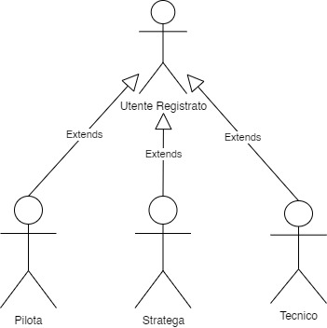Effettuare il login;
    - Accedere alla propria casella di posta;
    - Ricevere e inviare Messaggi;
* **Pilota:** è un utente registrato che può, inoltre
  + - Visualizzare la classifica;
* **Tecnico:** è un utente registrato che può
  + - Creare Setup;
    - Caricare Setup;
    - Modificare Setup;
    - Modificare Setup con l’aiuto dell’IA;
    - Salvare Setup;
    - Scambiare file di Setup con altri utenti tramite Messaggi;
* **Stratega:** è un utente registrato che può
  + - Creare Strategie;
    - Caricare Strategie;
    - Modificare Strategie;
    - Modificare Strategie con l’aiuto dell’IA;
    - Salvare Strategie;
    - Scambiare file di Strategie con altri utenti tramite Messaggi;

3.3.7 Use Case Model

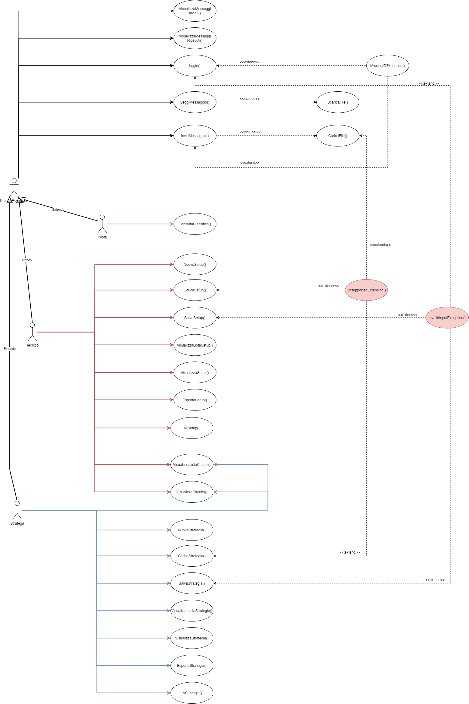

3.3.7 Class Diagram

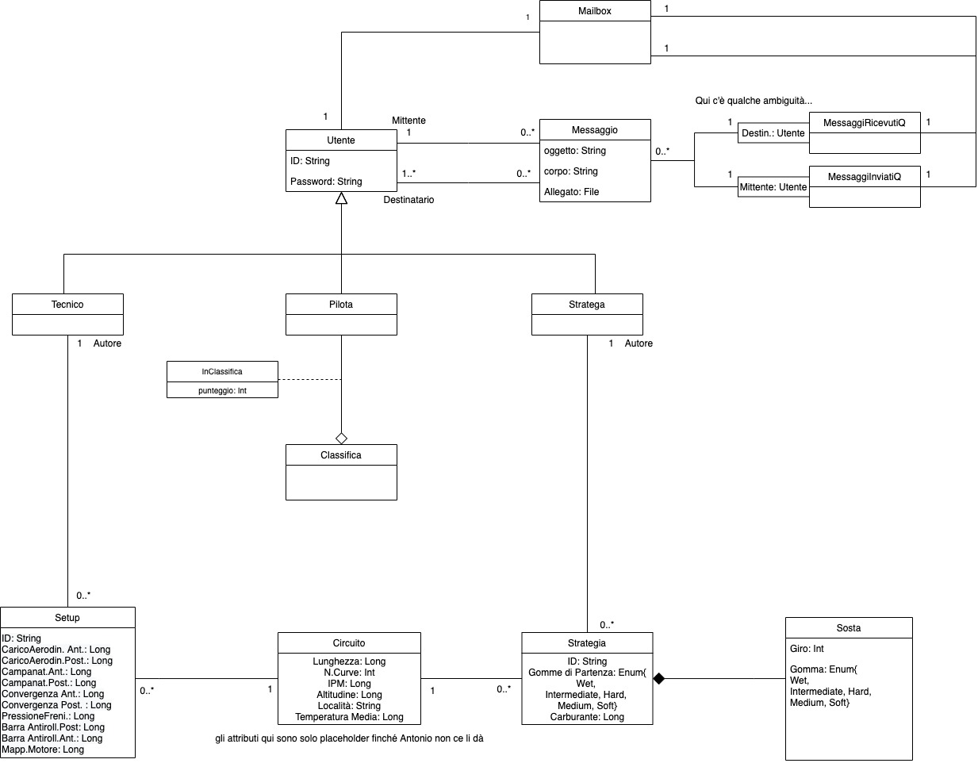

3.3.8 Modelli Dinamici

3.3.8.1 Sequence Diagram

* Carica File

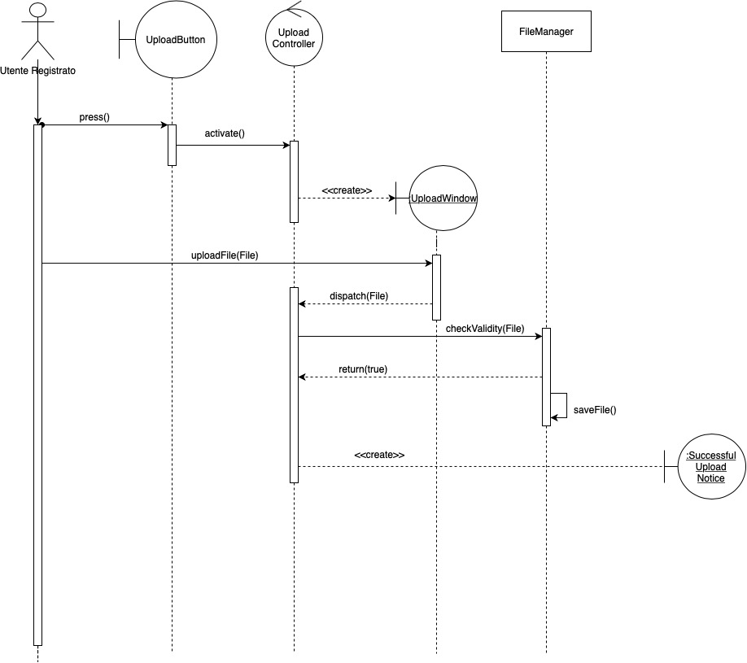

* Carica File UnsupportedExtension

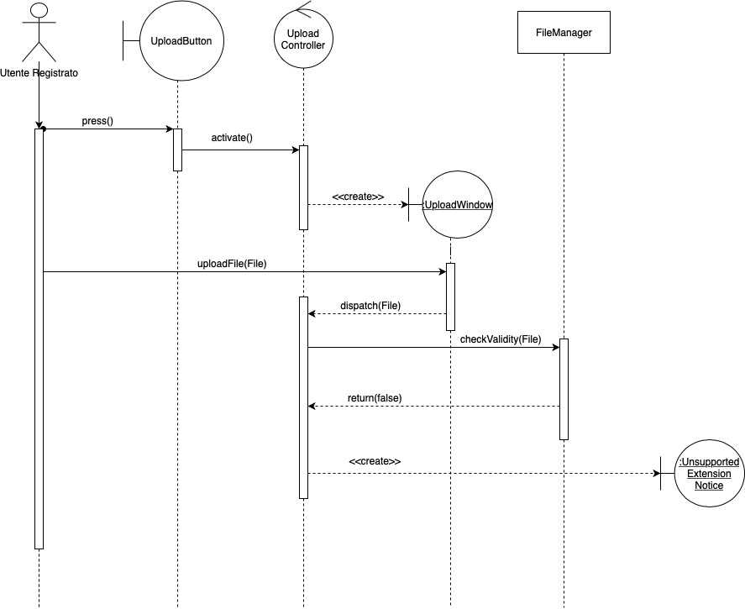

* Carica Setup

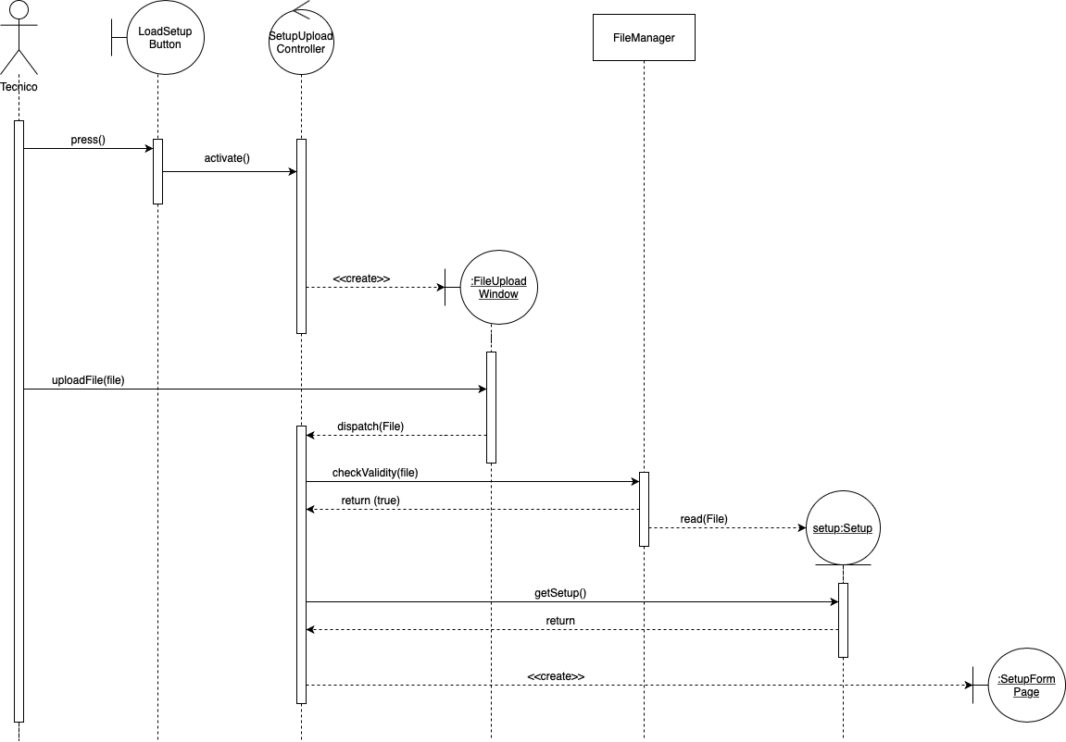

* Carica Setup UnsupportedAttachment

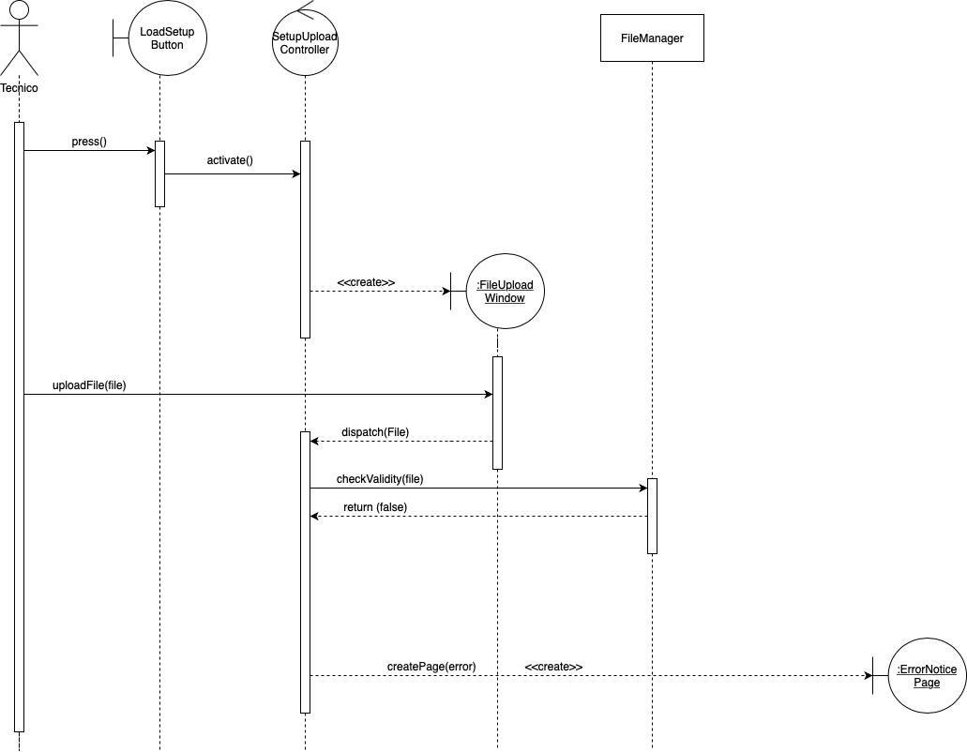

* Carica Strategia

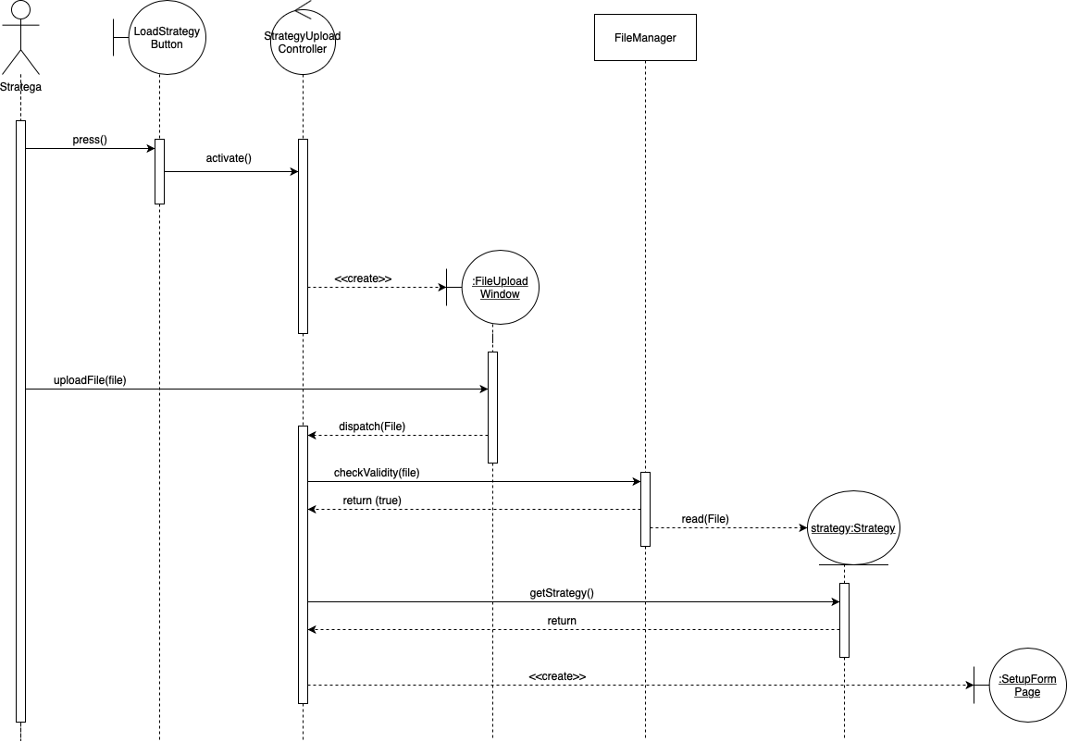

* Carica Strategia UnsupportedAttachment

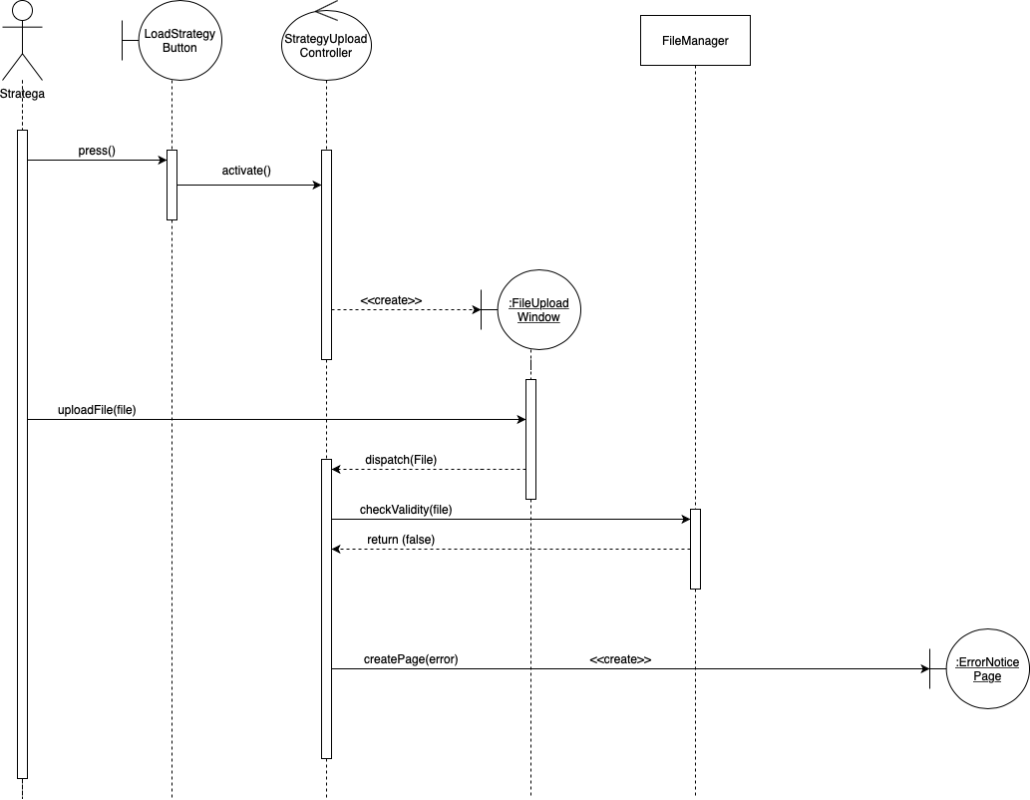

* Consulta Classifica

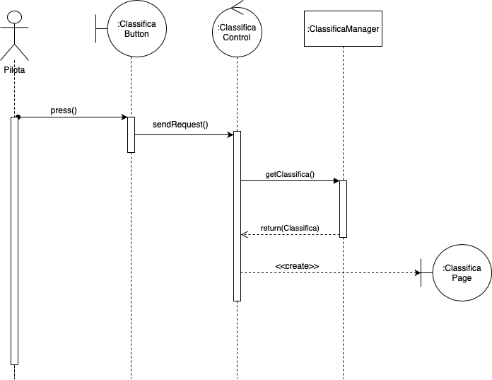

* Esporta Setup

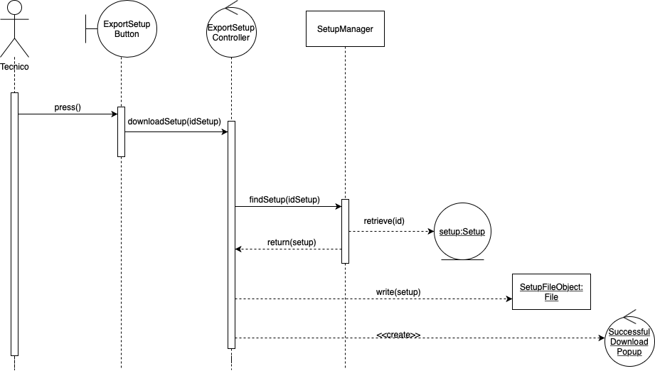

* Esporta Strategia

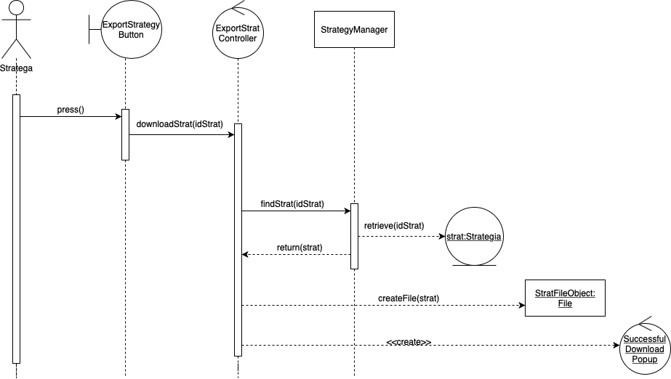

* Invio Messaggio

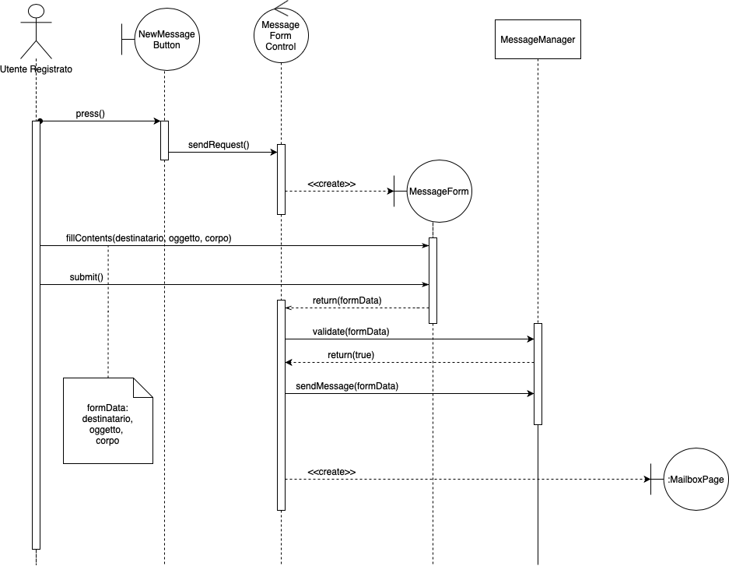

* Leggi Messaggio

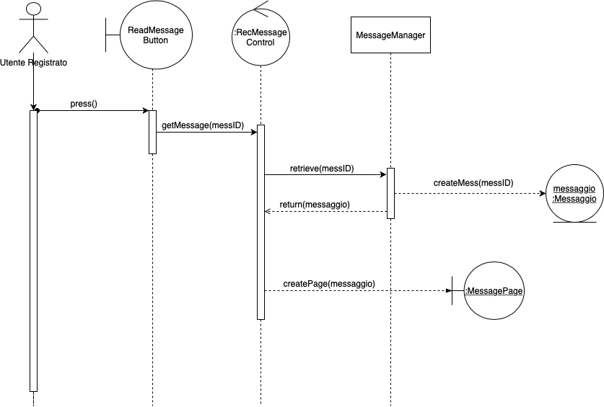

* Login

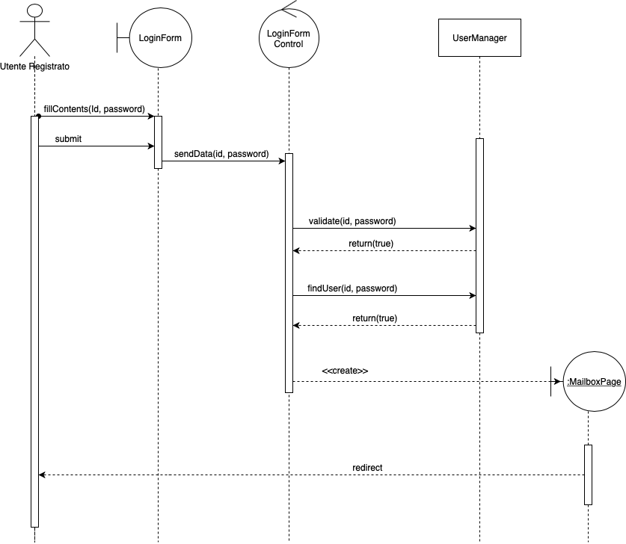

* 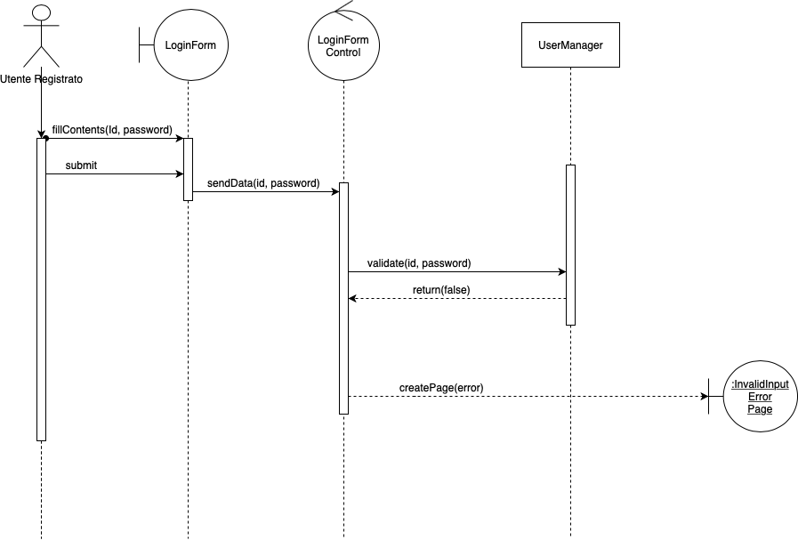Login InvalidInput
* Login MissingID

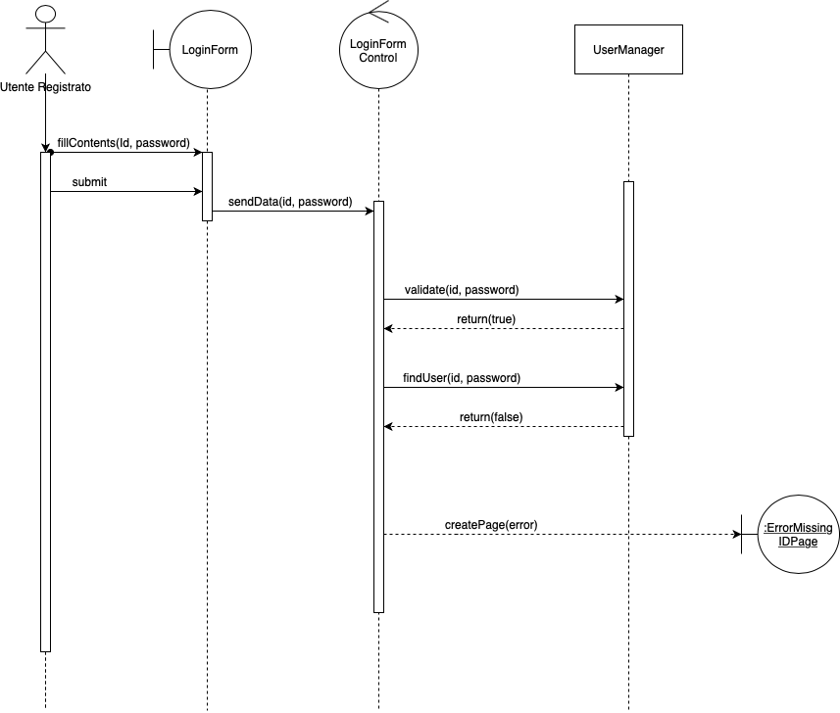

* Nuova Strategia

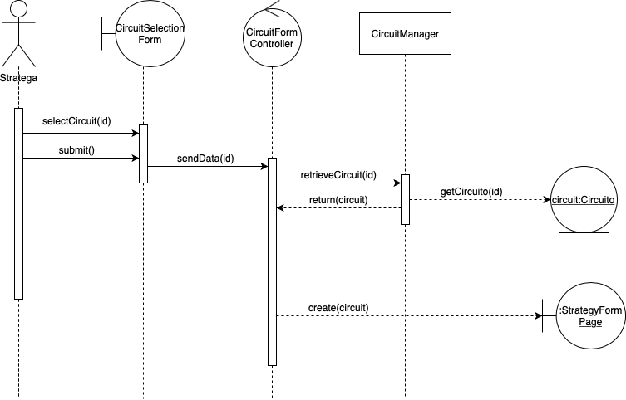

* Nuovo Setup

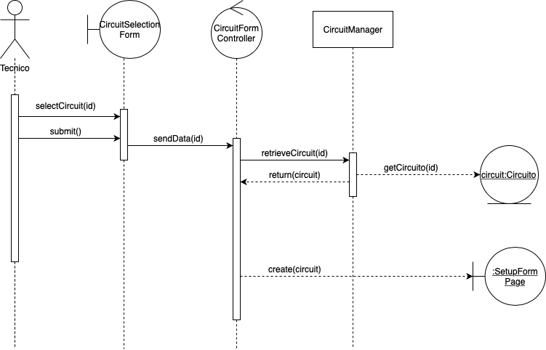

* Salva Setup

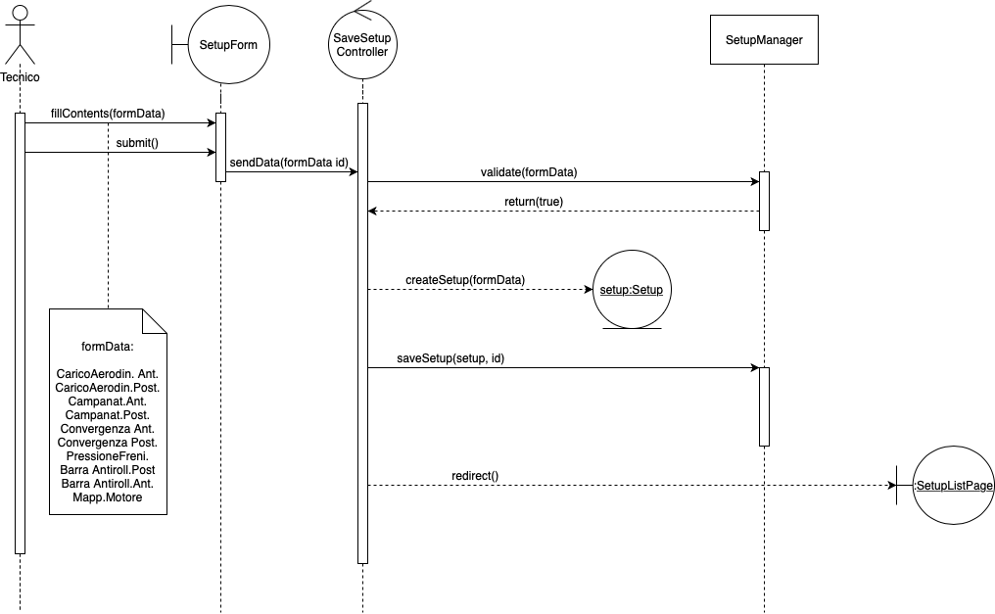

* Salva Setup InvalidInput

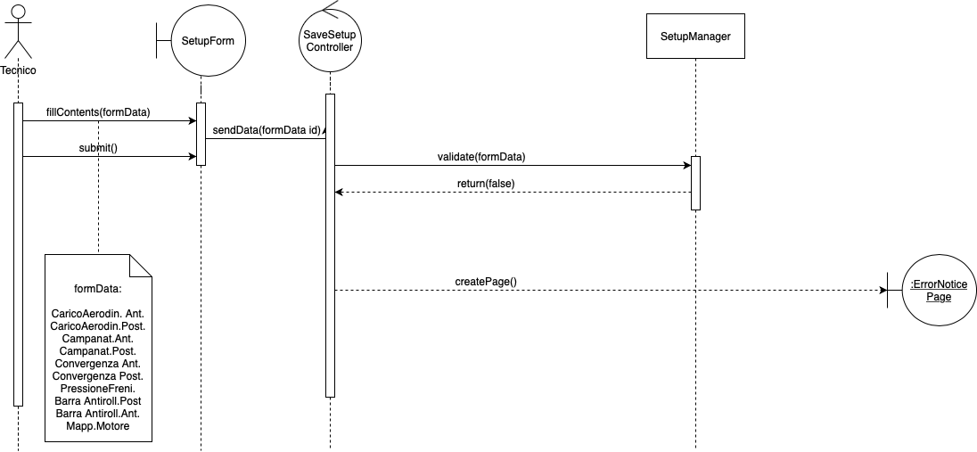

* Salva Strategia

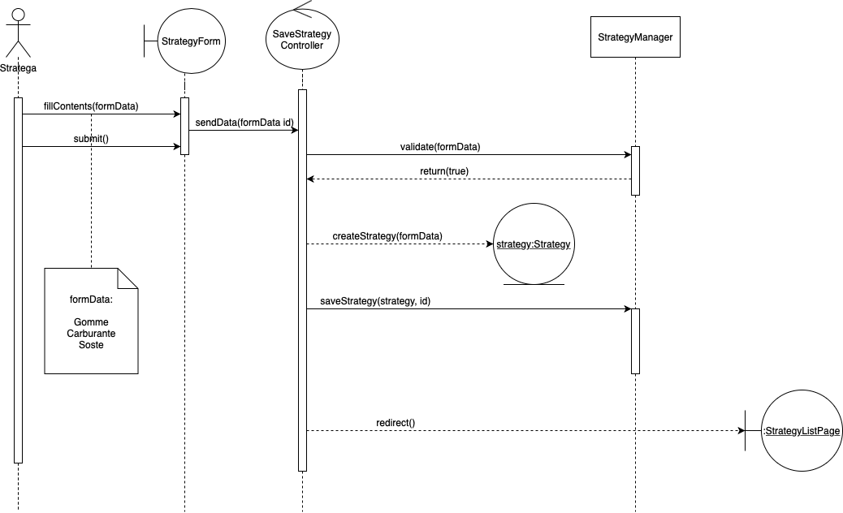

* Salva Strategia InvalidInput

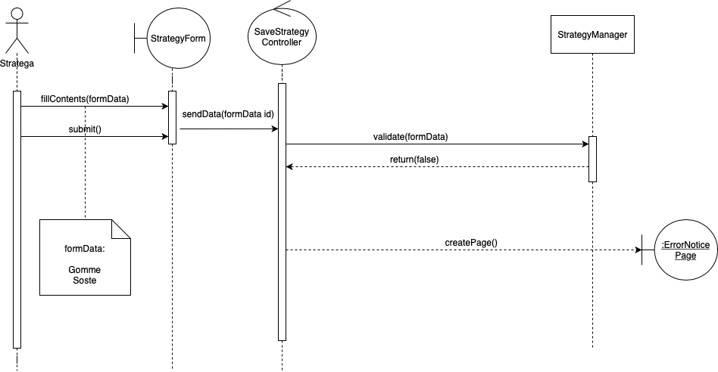

* Scarica File

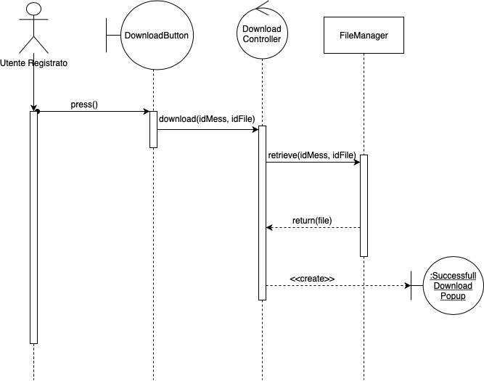

* Visualizza Circuito

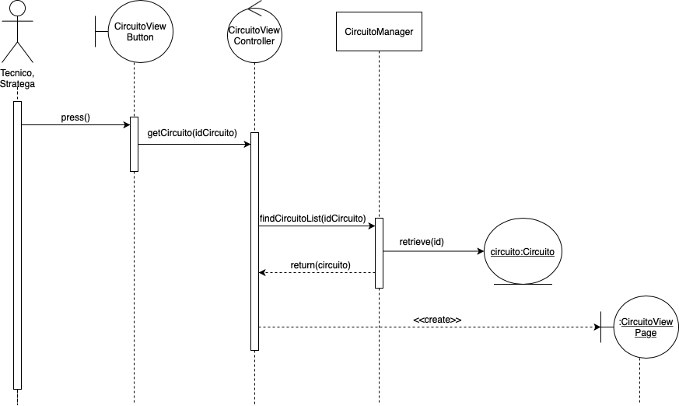

* Visualizza Lista Circuiti

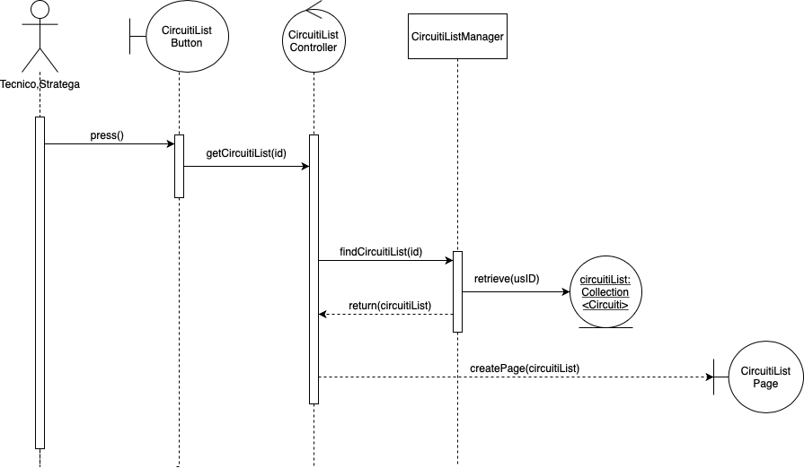

* Visualizza Lista Setup

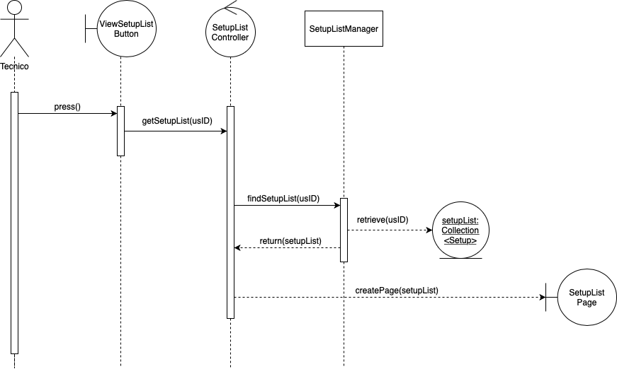

* Visualizza Lista Strategia

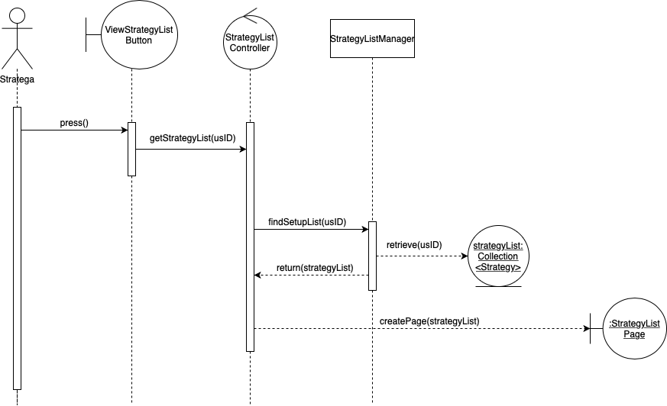

* Visualizza Messaggi Inviati

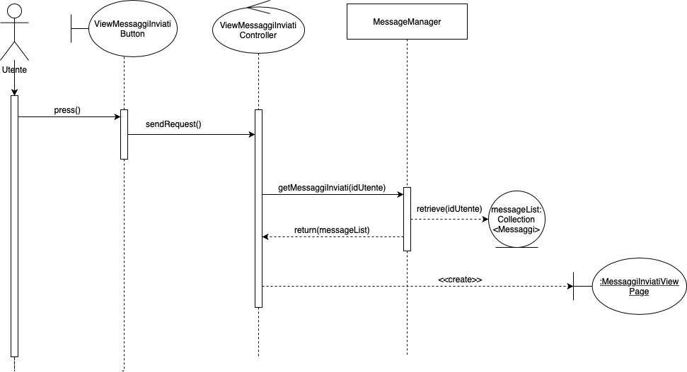

* Visualizza Messaggi Ricevuti

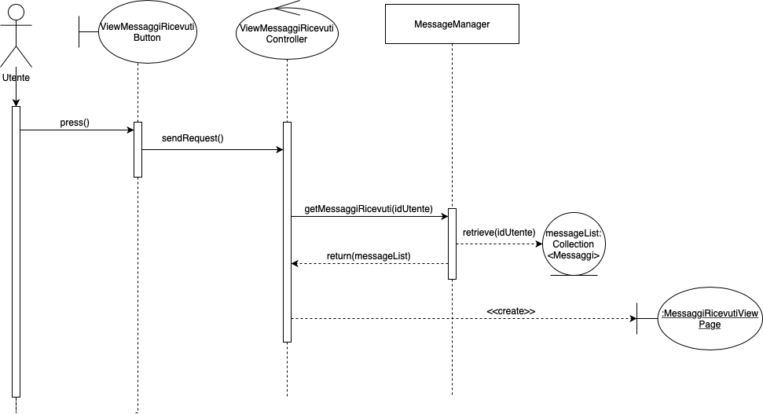

* Visualizza Setup

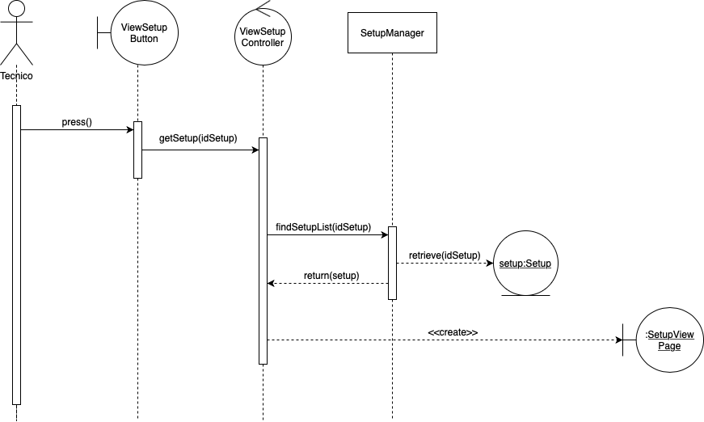

* Visualizza Strategia

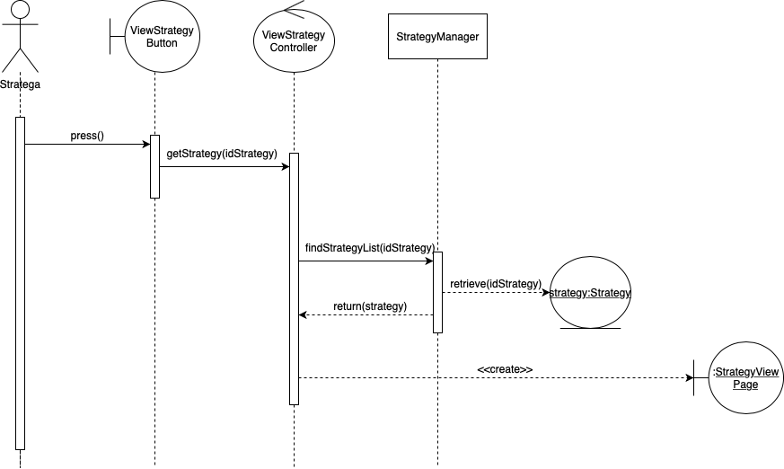

3.3.9 Navigation Path

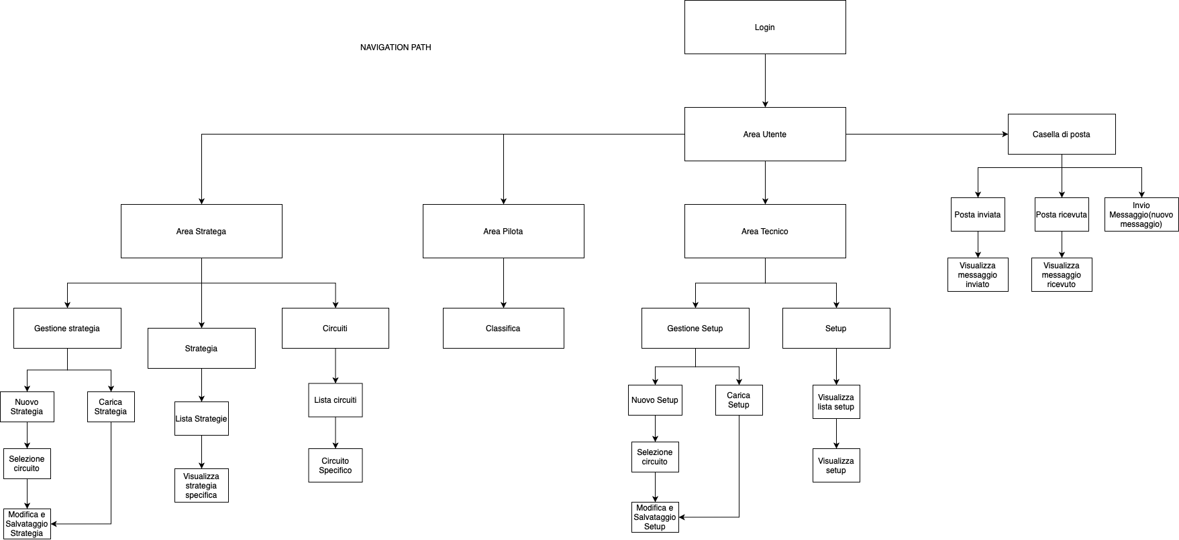

3.3.9 Interfaccia utente e Mockups

In ogni mockup è presente:

* Header con logo AM-GP
* Navbar
* Footer con informazioni relative a AM-GP e ai contatti
* LOGIN

L’area, che è accessibile all’ospite che vuole accedere al sistema, visualizza un form con campi:

* ID utente
* Password
* Pulsante per l’accesso

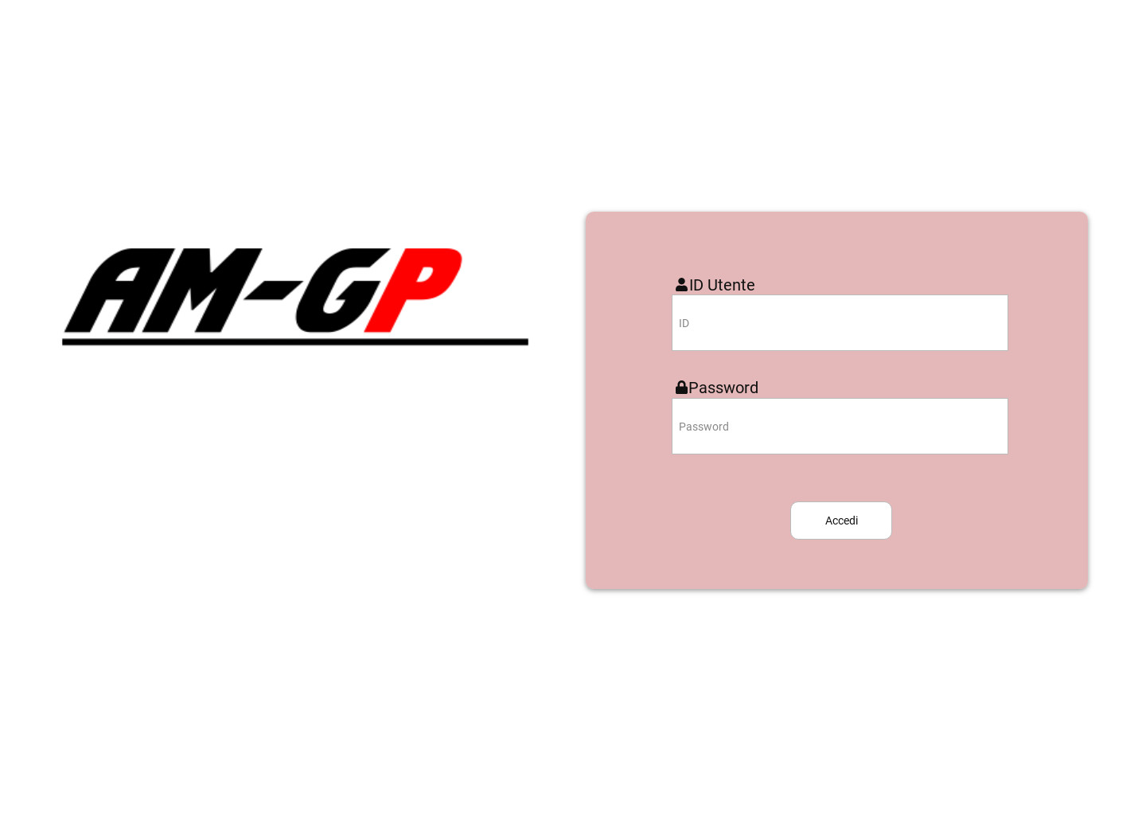

* CIRCUITI

L’area è accessibile sia all’utente di tipo Stratega sia all’utente di tipo Tecnico. La pagina contiene una lista di Circuiti dove, ad ognuno di questi, è associato un pulsante “Visualizza” che consente di visualizzare le informazioni relative al circuito stesso.

* CIRCUITO

L’area è accessibile sia all’utente di tipo Stratega sia all’utente di tipo Tecnico. La pagina contiene le informazioni relative al Circuito precedentemente selezionato e un pulsante che permette di tornare all’area “Circuiti”.

* CLASSIFICA PILOTI

L’area è accessibile all’utente di tipo Pilota. È presente la classifica dei piloti che viene aggiornata di volta in volta.

* GESTIONE SETUP - 1

L’area è accessibile all’utente di tipo Tecnico. Sono presenti due pulsanti:

* “Nuovo Setup” che permette la creazione di un nuovo setup;
* “Carica Setup” che permette all’utente di caricare un proprio setup;

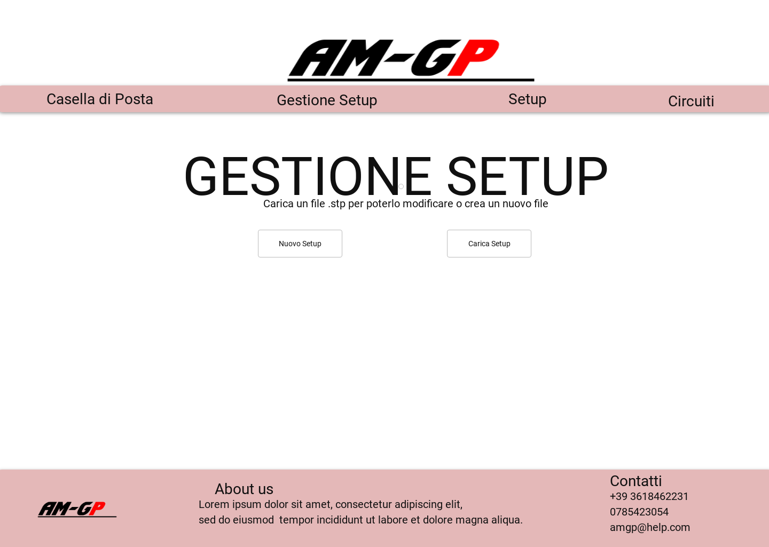

* SELEZIONA CIRCUITO

L’area è accessibile all’utente di tipo Tecnico e all’utente di tipo Stratega. È presente un menù a tendina, dal quale l’utente può selezionare un circuito, e il pulsante “Procedi” che permette di passare alla pagina successiva.

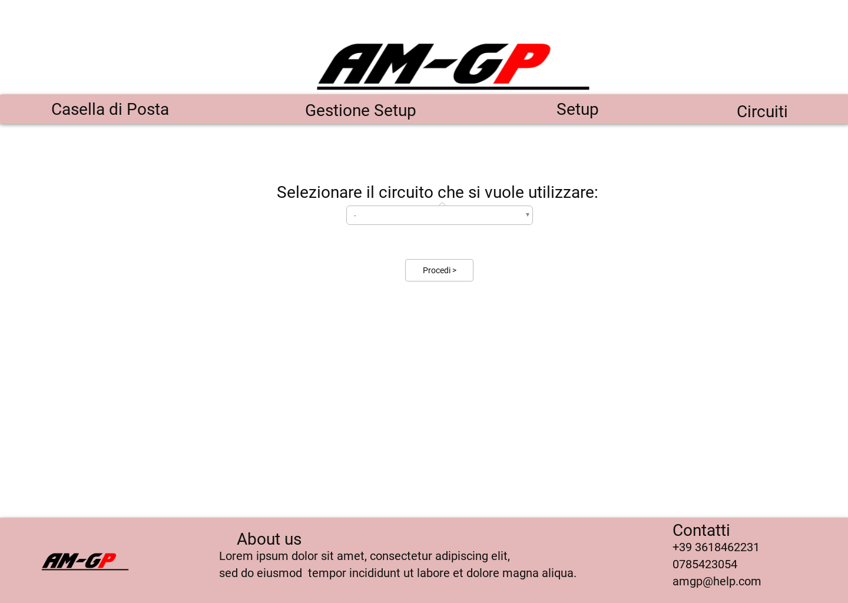

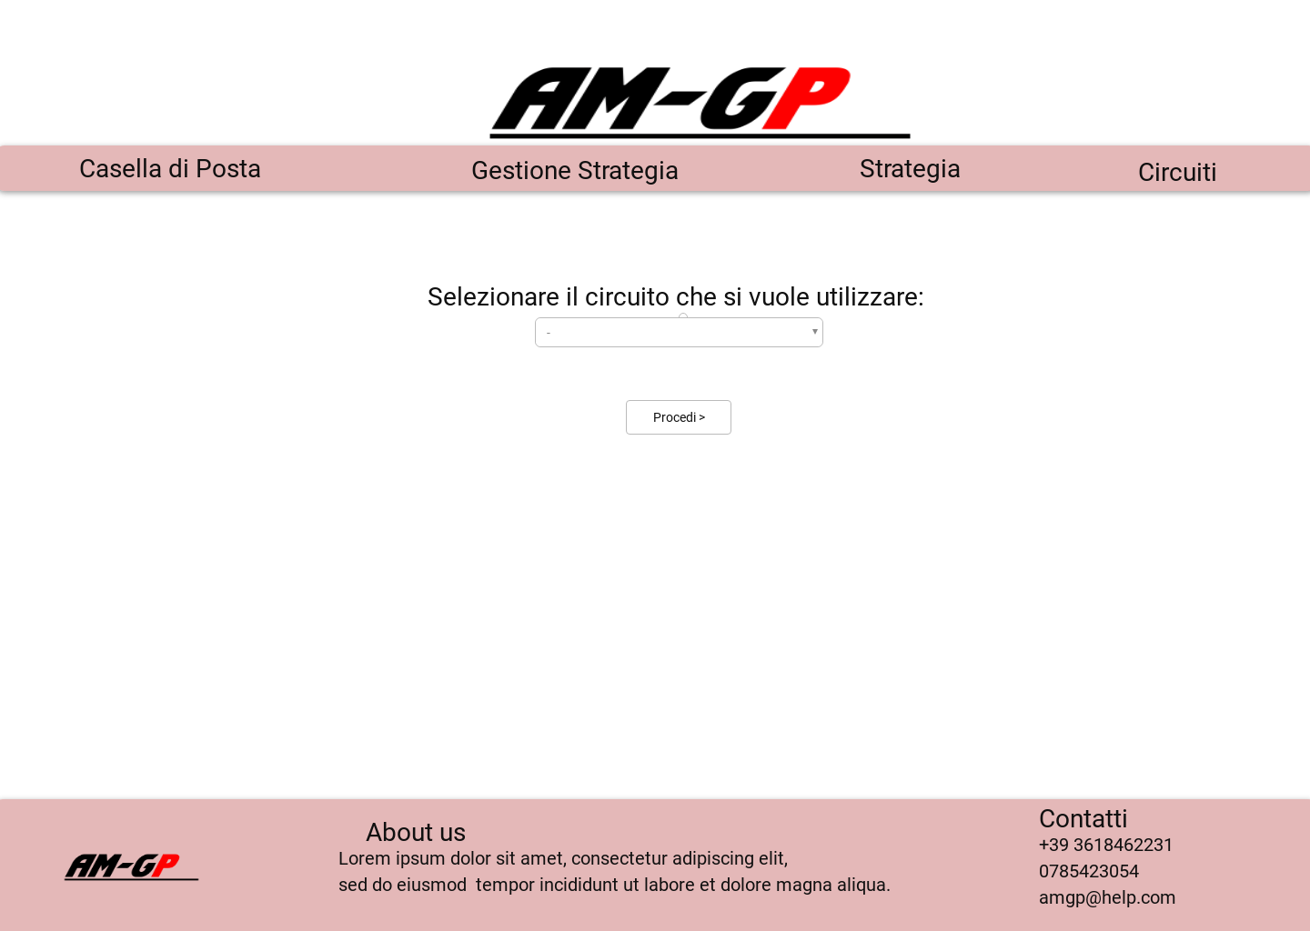

* GESTIONE SETUP – 2

L’area è accessibile all’utente di tipo Tecnico.

È presente un form composto da 10 campi, che saranno compilati se l’utente ha caricato un setup o vuoti se ha aperto una nuova strategia, e due pulsanti:

- IAHELP che permette all’utente di richiedere l’auto dell’intelligenza artificiale nel compilare il form;

- ESPORTA che permette all’utente di esportare il file setup;

- SALVA che permette di salvare il setup;

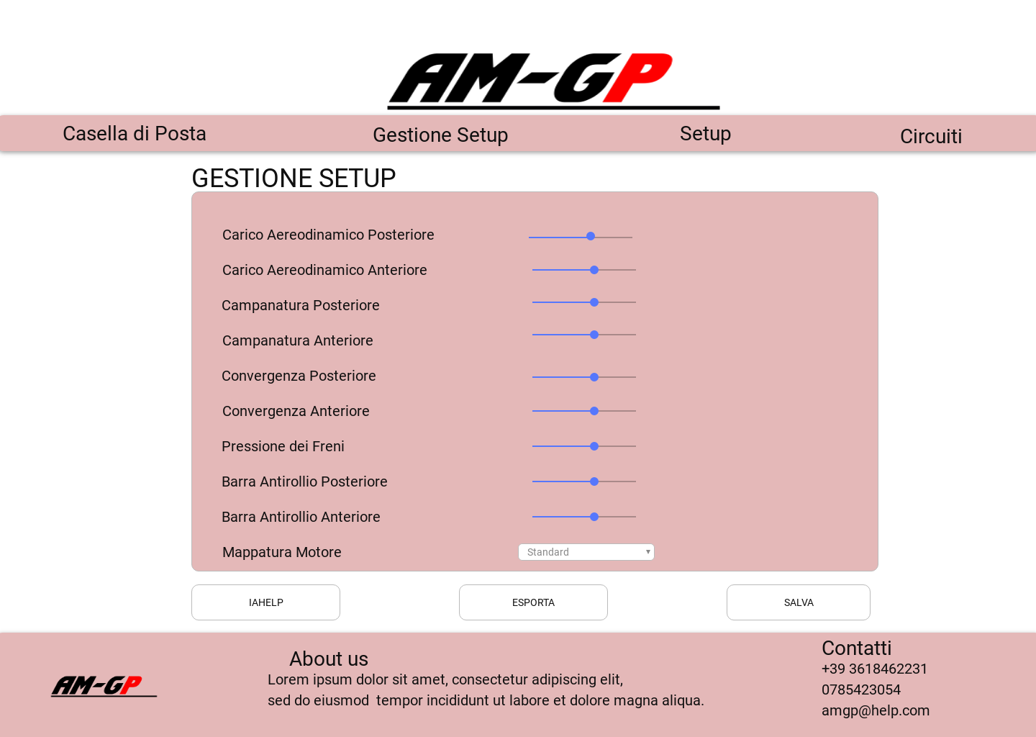

* GESTIONE STRATEGIA - 1

L’area è accessibile all’utente di tipo Stratega. Sono presenti due pulsanti:

* “Nuovo Strategia” che permette la creazione di una nuova strategia;
* “Carica Strategia” che permette all’utente di caricare una propria strategia;

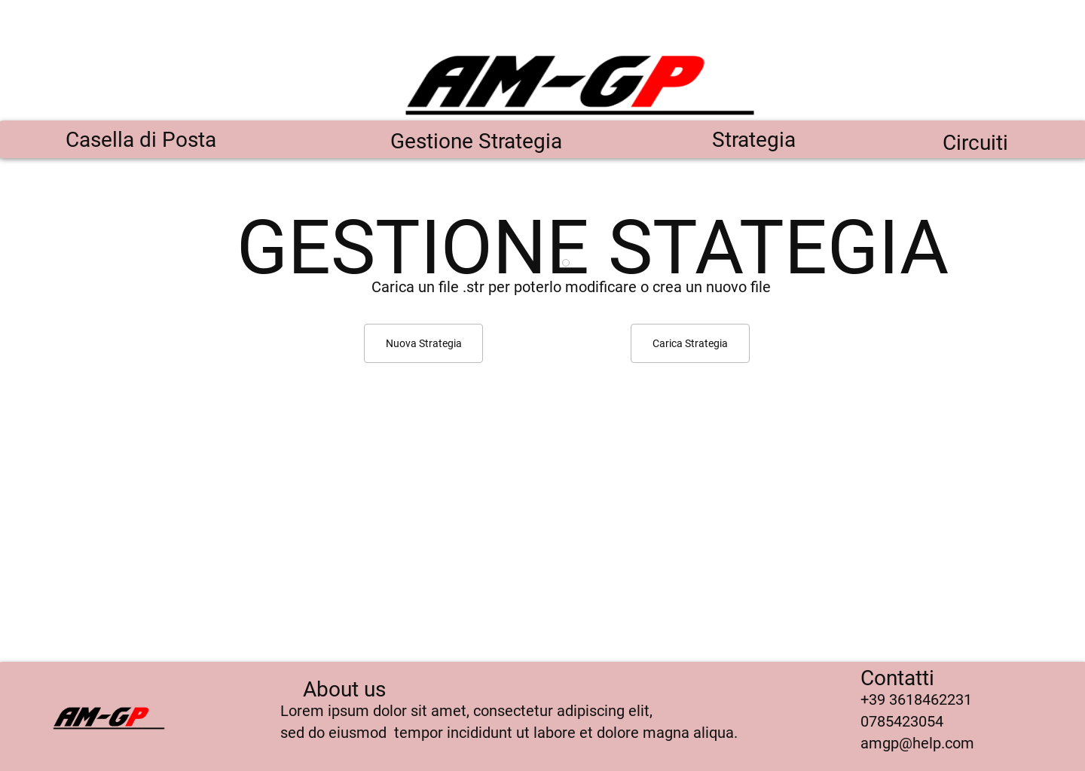

* GESTIONE STRATEGIA – 2

L’area è accessibile all’utente di tipo Stratega.

È presente un form composto da un campo “Gomme di partenza”, un form composto a sua volta dai campi “n Sosta” e “Gomme” e dai pulsanti

* RIMUOVI che rimuove i campi aggiunti;
* AGGIUNGI che aggiunge i campi aggiunti;

e i pulsanti:

- IAHELP che permette all’utente di richiedere l’auto dell’intelligenza artificiale nel compilare il form;

- ESPORTA che permette all’utente di esportare il file strategia;

- SALVA che permette di salvare la strategia;

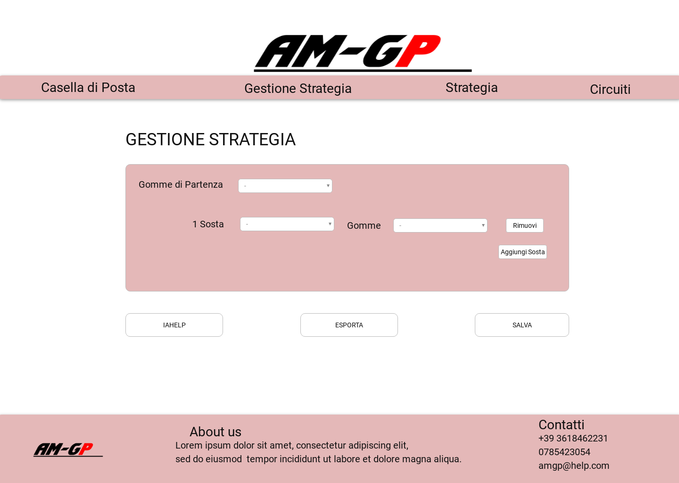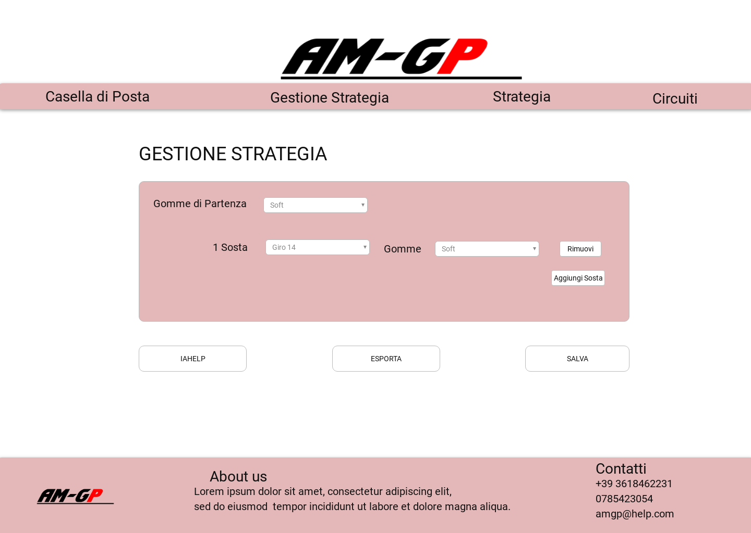

* INVIO MESSAGGIO

L’area è accessibile all’utente registrato. La pagina presenta un form composto dai campi

* Ruolo;
* Destinatario;
* Invio a tutti;
* Oggetto ;
* Corpo del messaggio;
* Il pulsante Invia;
* Il pulsante Carica, presente solo nell’interfaccia per Stratega e Tecnico;

Inoltre nella pagina è presente un menu composto dai seguenti campi:

* Nuovo Messaggio;
* Posta in arrivo;
* Posta inviata;

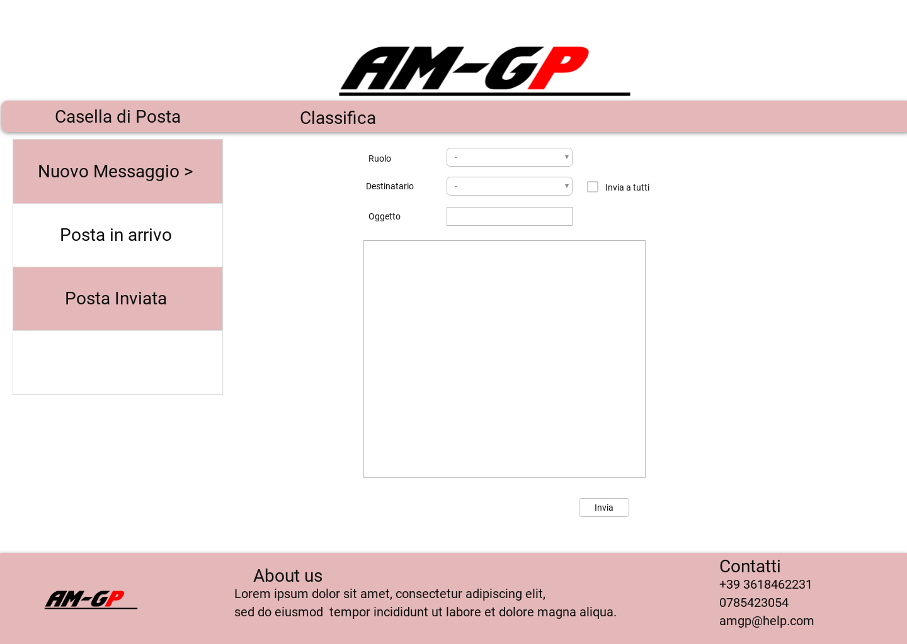

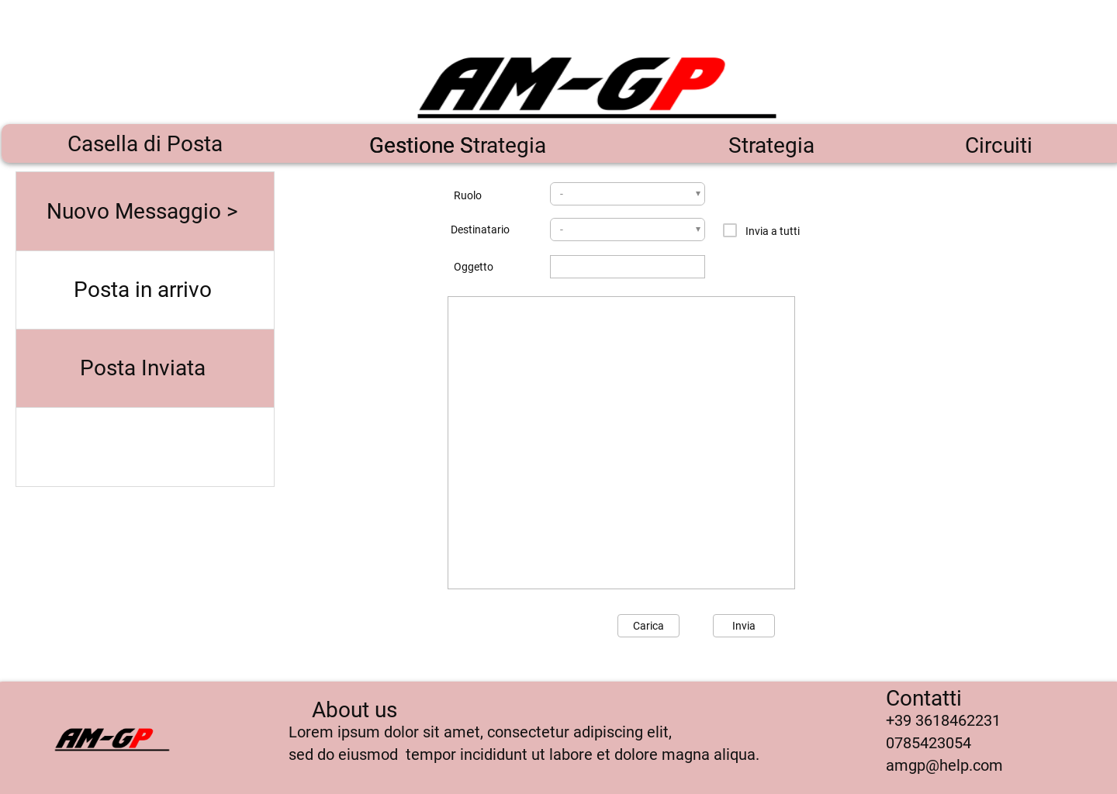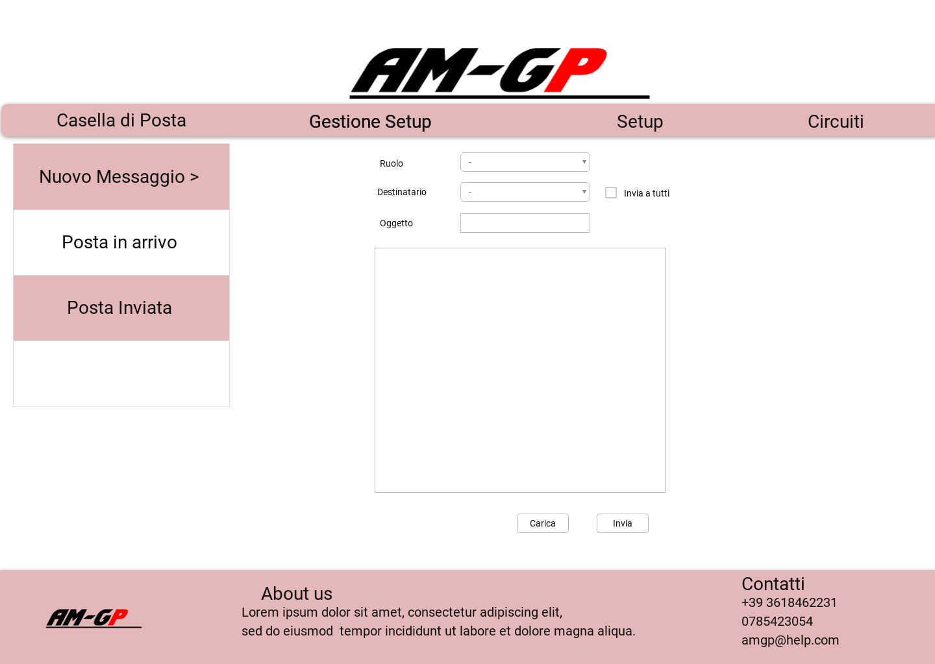

* POSTA INVIATA

L’area è accessibile all’utente registrato. Nella pagina è presente un menu composto dai seguenti campi:

* Nuovo Messaggio;
* Posta in arrivo;
* Posta inviata;

Inoltre è presente la lista di messaggi inviati.

* POSTA RICEVUTA

L’area è accessibile all’utente registrato. Nella pagina è presente un menu composto dai seguenti campi:

* Nuovo Messaggio;
* Posta in arrivo;
* Posta inviata;

Inoltre è presente la lista di messaggi ricevuti.

* LISTA SETUP

L’area è accessibile all’utente di tipo Tecnico. La pagina contiene una lista di Setup dove, ad ognuno di questi, è associato un pulsante “Visualizza” che consente di visualizzare le informazioni relative al setup precedentemente salvato dal tecnico.

* SETUP

L’area è accessibile all’utente di tipo Tecnico. La pagina contiene le informazioni relative al Setup precedentemente selezionato e un pulsante che permette di tornare all’area “Setup”.

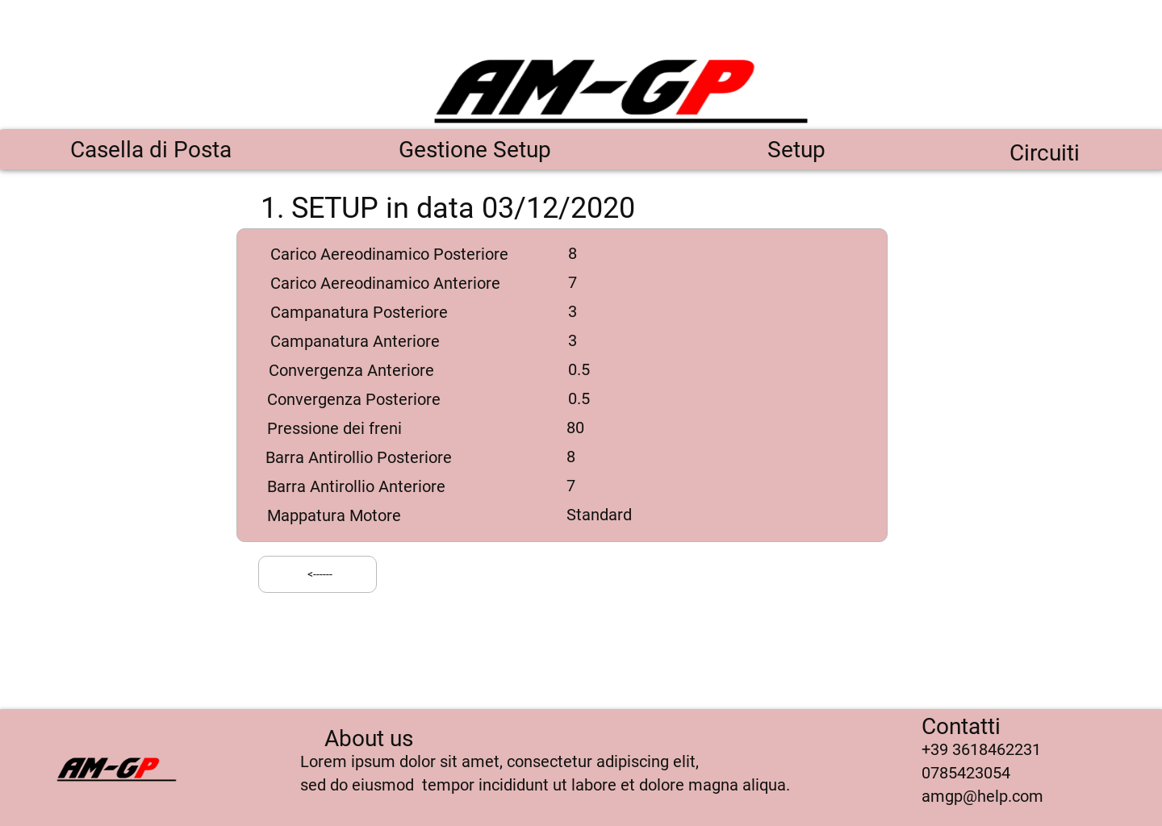

* LISTA STRATEGIE

L’area è accessibile all’utente di tipo Stratega. La pagina contiene una lista di Strategie e, ad ognuno di queste, è associato un pulsante “Visualizza” che consente di visualizzare le informazioni relative alla strategia precedentemente salvata dallo Stratega.

* STRATEGIA

L’area è accessibile all’utente di tipo Stratega. La pagina contiene le informazioni relative alla Strategia precedentemente selezionata e un pulsante che permette di tornare all’area “Strategia”.

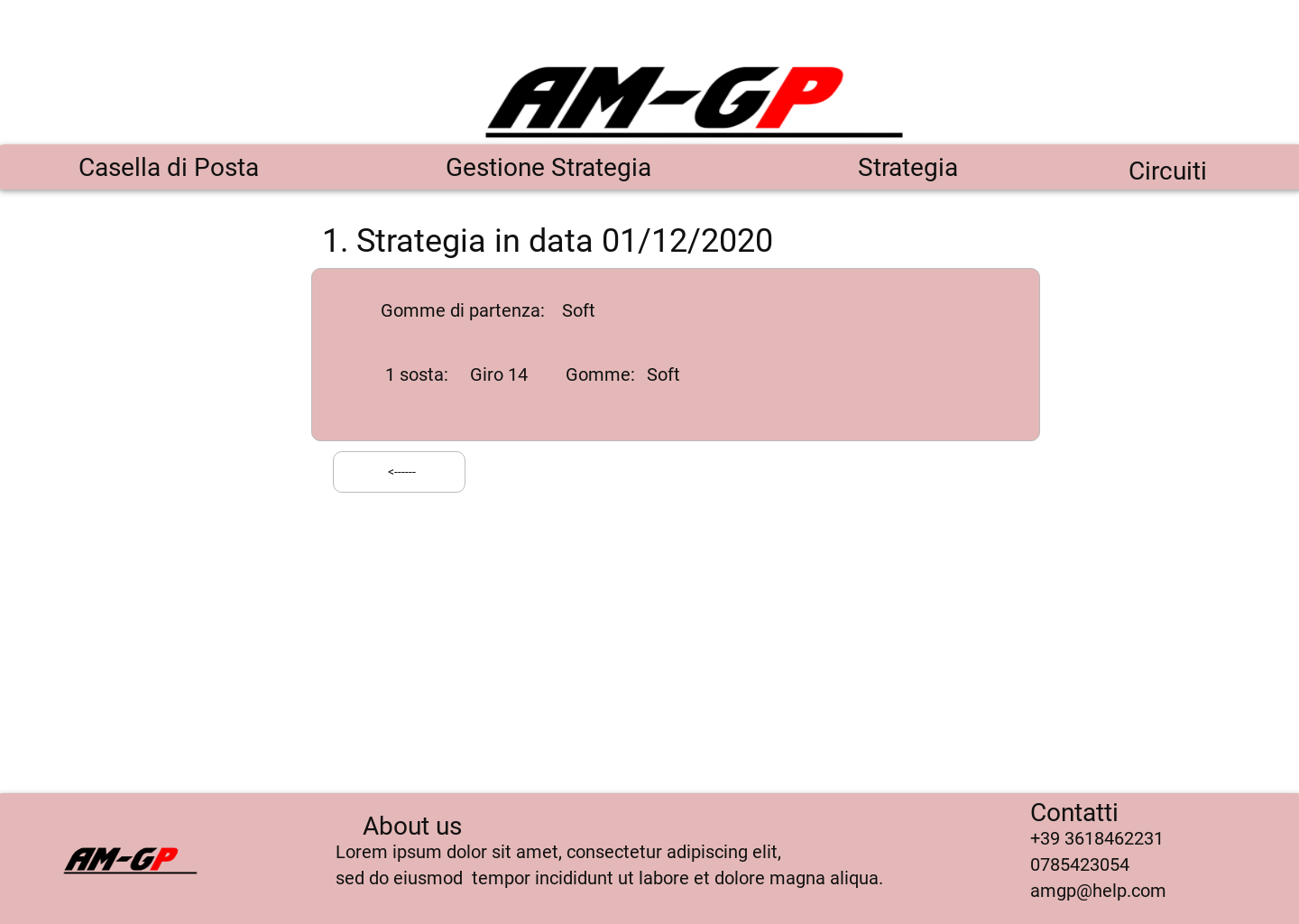

* VISUALIZZA MESSAGGIO

L’area è accessibile all’utente registrato. Nella pagina è presente un menu composto dai seguenti campi:

* Nuovo Messaggio;
* Posta in arrivo;
* Posta inviata;

Inoltre su schermo è presente il messaggio che è stato selezionato.

